CHƯƠNG 4. BIỂN VÀ ĐẢO VIỆT NAM
BÀI 11. PHẠM VI BIỂN ĐÔNG, VÙNG BIỂN ĐẢO VÀ ĐẶC ĐIỂM TỰ NHIÊN VÙNG BIỂN ĐẢO VIỆT NAM
Phần: Địa lí, Lớp: 8, Thời lượng: dạy 5 tiết
I. MỤC TIÊU
1. Về kiến thức
- Xác định được trên bản đồ phạm vi Biển Đông, các nước và vùng lãnh thổ có chung Biển Đông với Việt Nam.
- Xác định được trên bản đồ các mốc xác định đường cơ sở, đường phân chia vịnh Bắc Bộ giữa Việt Nam và Trung Quốc.
- Trình bày được khái niệm vùng nội thủy, lãnh hải, tiếp giáp lãnh hải, vùng đặc quyền kinh tế, thềm lục địa của Việt Nam (theo Luật Biển Việt Nam).
- Trình bày được đặc điểm tự nhiên vùng biển đảo VN.
2. Về năng lực
a. Năng lực chung:
- Năng lực tự học: khai thác được tài liệu phục vụ cho bài học.
- Năng lực giao tiếp và hợp tác: làm việc nhóm có hiệu quả.
- Năng lực giải quyết vấn đề và sáng tạo: biết sử dụng công cụ, phương tiện phục vụ bài học, biết phân tích và xử lí tình huống.
b. Năng lực đặc thù:
- Năng lực nhận thức khoa học địa lí:
+ Xác định được trên bản đồ phạm vi Biển Đông, các nước và vùng lãnh thổ có chung Biển Đông với Việt Nam.
+ Xác định được trên bản đồ các mốc xác định đường cơ sở, đường phân chia vịnh Bắc Bộ giữa Việt Nam và Trung Quốc.
+ Trình bày được khái niệm vùng nội thủy, lãnh hải, tiếp giáp lãnh hải, vùng đặc quyền kinh tế, thềm lục địa của Việt Nam (theo Luật Biển Việt Nam).
+ Trình bày được đặc điểm tự nhiên vùng biển đảo VN.
- Năng lực tìm hiểu địa lí:
+ Khai thác kênh hình và kênh chữ trong SGK từ tr145-153.
+ Quan sát bản đồ hình 11.1 SGK tr146 để xác định phạm vị và các nước, vùng lãnh thổ có chung Biển Đông với VN.
+ Quan sát sơ đồ hình 11.2 SGK tr147 để xác đinh phạm vi các vùng biển của VN.
+ Quan sát bản đồ hình 11.3 SGK tr148 và hình 11.4 SGK tr150 để xác định các mốc đường cơ sở và đường phân chia vịnh Bắc Bộ giữa VN và Trung Quốc.
+ Quan sát bản đồ hình 11.5 SGK tr153 để trình bày đặc điểm hải văn của vùng biển nước ta.
- Năng lực vận dụng tri thức địa lí giải quyết một số vấn đề thực tiễn: tìm hiểu về vị trí địa lý, đặc điểm tự nhiên của một trong các khu vực biển và hải đảo sau: vịnh Bắc Bộ, vịnh Thái Lan, quần đảo Hoàng Sa, quần đảo Trường Sa.
3. Về phẩm chất: ý thức học tập nghiêm túc, yêu nước, yêu biển – đảo Việt Nam, ý thức bảo vệ chủ quyền biển – đảo của VN.
II. THIẾT BỊ DẠY HỌC VÀ HỌC LIỆU
1. Giáo viên (GV)
- KHBD, SGK, sách giáo viên (SGV), Atlat ĐLVN.
- Hình 11.1. Bản đồ các nước có chung Biển Đông, hình 11.2. Sơ đồ mặt cắt khái quát các vùng biển Việt Nam, bảng 11.1. Tọa độ các điểm chuẩn đường cơ sở dùng để tính chiều rộng lãnh hải của lục địa VN, hình 11.3. Đường cơ sở dùng để tính chiều rộng lãnh hải của lục địa VN, hình 11.4. Đường phân định lãnh hải, vùng đặc quyền kinh tế và thềm lục địa giữa VN và Trung Quốc trong vịnh Bắc Bộ, bảng 11.2. Tạo độ 21 điểm đường phân định lãnh hải, vùng đặc quyền kinh tế và thềm lục địa giữa VN và Trung Quốc trong vịnh Bắc Bộ, hình 11.5. Lược đồ dòng biển theo mùa trong Biển Đông phóng to.
- Phiếu học tập, bảng phụ ghi câu hỏi thảo luận nhóm và bảng nhóm cho HS trả lời.
2. Học sinh (HS): SGK, vở ghi, Atlat ĐLVN.
III. TIẾN TRÌNH DẠY HỌC
1. Hoạt động 1: Khởi động (10 phút)
a. Mục tiêu: Tạo tình huống giữa cái đã biết và chưa biết nhằm tạo hứng thú học tập cho HS.
b.Nội dung: GV tổ chức trò chơi “Vượt chướng ngại vật” cho HS.
c. Sản phẩm: HS giải mã được “Chướng ngại vật” GV đặt ra.

d. Tổ chức thực hiện:
Bước 1. Giao nhiệm vụ:
* GV treo bảng phụ trò chơi “Vượt chướng ngại vật” lên bảng:
1
2

3
4

* GV phổ biến luật chơi:
- “Chướng ngại vật” là tên hình ảnh ẩn sau 4 mảnh ghép được đánh số từ 1 đến 4 tương ứng với 4 câu hỏi.
- Các em dựa vào Atlat ĐLVN và kiến thức đã học để trả lời, các em có quyền lựa chọn thứ tự câu hỏi để trả lời, mỗi câu hỏi có 1 lượt trả lời.
- Em nào trả lời đúng sẽ nhận được 1 phần quà nhỏ (ví dụ 1 cây bút) và mảng ghép sẽ biến mất để hiện ra một góc của hình ảnh tương ứng, trả lời sai mảnh ghép sẽ bị khóa lại, trong quá trình trả lời, em nào trả lời đúng “Chướng ngại vật” thì sẽ nhận được phần quà lớn hơn (ví dụ 3 cây bút).
* Hệ thống câu hỏi:
Câu 1: Kể tên 5 loài động vật của nước ta.
Câu 2: Kể tên 5 loài thảm thực vật của nước ta.
Câu 3: Kể tên 5 vườn quốc gia của nước ta.
Câu 4: Kể tên 5 khu dự trữ sinh quyển của nước ta.
Bước 2. HS thực hiện nhiệm vụ:
* HS dựa vào Atlat ĐLVN và kiến thức đã học, suy nghĩa để trả lời câu hỏi.
* GV quan sát, đánh giá thái độ và khả năng thực hiện nhiệm vụ học tập của HS.
Bước 3: Báo cáo kết quả và trao đổi, thảo luận:
* Sau khi HS có sản phẩm, GV lần lượt gọi HS trình bày sản phẩm của mình:
Câu 1: Khỉ, vượn, hươu, voi, hổ,…
Câu 2: Rừng kín thường xanh, rừng thưa, rừng tre nứa, rừng ngập mặn, rừng trên núi đá vôi,…
Câu 3: Ba Bể, Cúc Phương, Bạch Mã, Cát Tiên, Phú Quốc,…
Câu 4: Cát Bà, Cù lao Chàm, Cần Giờ, Kiên Giang, Cà Mau,…

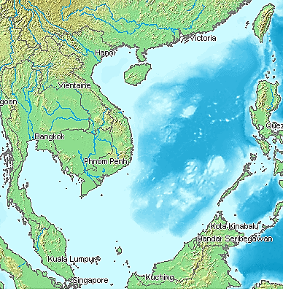


BIỂN ĐÔNG
* HS khác lắng nghe, bổ sung, chỉnh sửa sản phẩm giúp bạn và sản phẩm của cá nhân.
Bước 4. GV dẫn dắt vào nội dung bài mới: Biển Đông là một biển lớn, có vai trò quan trọng cả về mặt tự nhiên và kinh tế - chính trị - xã hội đối với khu vực nói riêng và trên thế giới nói chung. Vậy, Biển Đông nói chung và vùng biển Việt Nam thuộc Biển Đông có vị trí và phạm vi như thế nào? Để biết được những điều này, lớp chúng ta cùng tìm hiểu qua bài học hôm nay.
2. Hoạt động 2: Hình thành kiến thức (200 phút)
2.1. Tìm hiểu về Khái quát về phạm vi Biển Đông (30 phút)
a. Mục tiêu: HS xác định được trên bản đồ phạm vi Biển Đông, các nước và vùng lãnh thổ có chung Biển Đông với Việt Nam.
b. Nội dung: Quan sát hình 11.1 kết hợp kênh chữ SGK tr145, suy nghĩ cá nhân để trả lời các câu hỏi của GV.
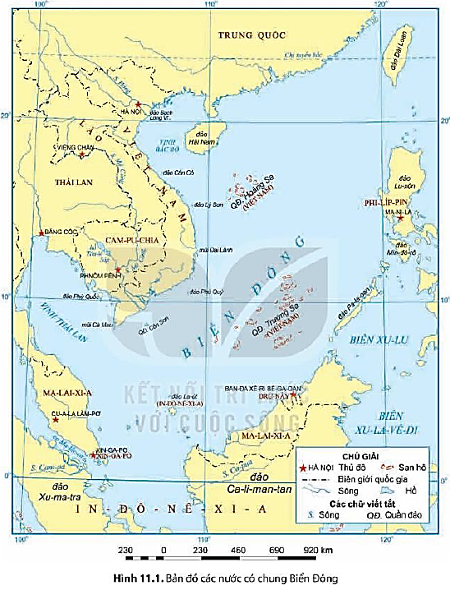

c. Sản phẩm: trả lời được các câu hỏi của GV.

d. Tổ chức thực hiện:
Hoạt động của GV và HS | Nội dung ghi bài
Bước 1. Giao nhiệm vụ:  * GV gọi HS đọc nội dung mục 1 SGK.  * GV treo hình 11.1 lên bảng.  * GV yêu cầu HS quan sát hình 11.1 hoặc Atlat ĐLVN và thông tin trong bày, lần lượt trả lời các câu hỏi sau:  1. Biển Đông có diện tích bao nhiêu? Lớn thứ mấy trên thế giới?  2. Biển Đông nằm ở đại dương nào? Trải dài trên những vĩ độ nào?  3. Xác định 2 vịnh biển lớn trong Biển Đông.  4. Xác định các quốc gia và vùng lãnh thổ có chung Biển Đông với nước ta.  5. Cho biết diện tích của phần biển Việt Nam trong biển Đông là bao nhiêu?  Bước 2. HS thực hiện nhiệm vụ:  * HS quan sát hình 11.1 và đọc kênh chữ trong SGK, suy nghĩ để trả lời câu hỏi.  * GV quan sát, trợ giúp HS khi có yêu cầu. Đánh giá thái độ và khả năng thực hiện nhiệm vụ học tập của HS.  Bước 3. Báo cáo kết quả và trao đổi, thảo luận:  * Sau khi cá nhân HS có sản phẩm, GV lần lượt gọi HS trình bày sản phẩm của mình:  1. Biển Đông có diện tích khoảng 3,44 triệu km², là biển lớn thứ 3 trong các biển trên thế giới.  2. Biển Đông thuộc Thái Bình Dương, trải rộng từ vĩ độ 3⁰N đến vĩ độ 26⁰B và từ kinh độ 100⁰ đến 121⁰Đ.  3. HS xác định được hai vịnh lớn là vịnh Bắc Bộ và vịnh Thái Lan.  4.  - Các nước có chung Biển Đông với Việt Nam là: Trung Quốc, Phi-lip-pin, In-đô-nê-xia, Bờ-ru-nây, Ma-lay-xia, Xing-ga-po, Thái Lan, Cam-pu-chia.  - Vùng lãnh thổ có chung Biển Đông với Việt Nam là: Đài Loan.  5. Vùng biển VN là một phần của Biển Đông, có diện tích khoàng 1 triệu km².  * HS khác lắng nghe, bổ sung, chỉnh sửa sản phẩm giúp bạn và sản phẩm của cá nhân.  Bước 4. Đánh giá:  GV đánh giá tinh thần thái độ học tập của HS, đánh giá kết quả hoạt động của HS và chốt lại nội dung chuẩn kiến thức cần đạt.  * GV mở rộng: Diện tích Biển Đông gấp ba lần diện tích đất liền: 1 triệu km²/331212km²). Tính trung bình tỷ lệ diện tích theo số km bờ biển thì cứ 100km² có 1km bờ biển (so với trung bình của thế giới là 600km² đất liền trên 1km bờ biển). | 1. Vị trí địa lí và phạm vi của Biển Đông  - Biển Đông thuộc Thái Bình Dương, có diện tích khoảng 3,44 triệu km², trải rộng từ vĩ độ 3⁰N đến vĩ độ 26⁰B và từ kinh độ 100⁰ đến 121⁰Đ.  - Vùng biển VN là một phần của Biển Đông, có diện tích khoàng 1 triệu km².  - Các nước có chung Biển Đông với Việt Nam là: Trung Quốc, Phi-lip-pin, In-đô-nê-xia, Bờ-ru-nây, Ma-lay-xia, Xing-ga-po, Thái Lan, Cam-pu-chia.

2.2. Tìm hiểu về Các vùng biển của Việt Nam ở Biển Đông (85 phút)
a. Mục tiêu:
- HS xác định được trên bản đồ các mốc xác định đường cơ sở, đường phân chia vịnh Bắc Bộ giữa Việt Nam và Trung Quốc.
- HS trình bày được khái niệm vùng nội thủy, lãnh hải, tiếp giáp lãnh hải, vùng đặc quyền kinh tế, thềm lục địa của Việt Nam (theo Luật Biển Việt Nam)
b. Nội dung: Quan sát bảng 11.1, 11.2, hình 11.2 đến 11.4 kết hợp kênh chữ SGK tr146-150, thảo luận nhóm để trả lời các câu hỏi của GV.
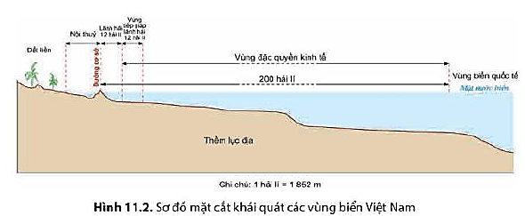

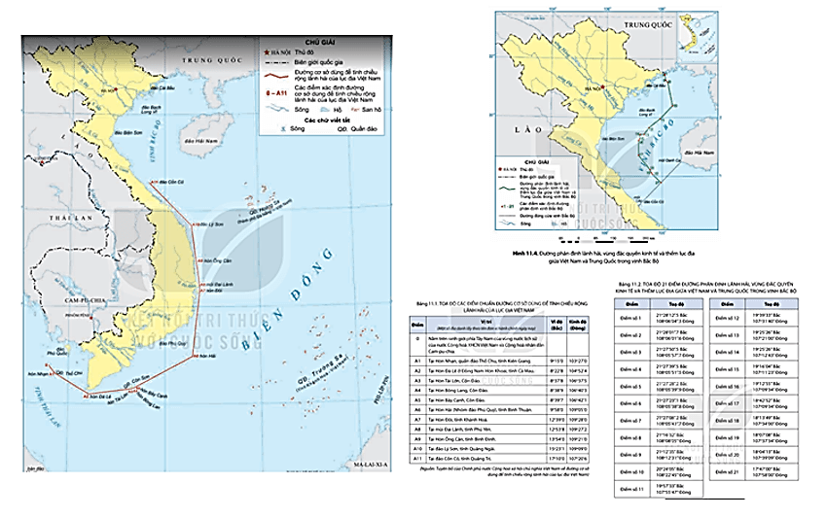

c. Sản phẩm: trả lời được các câu hỏi của GV.

d. Tổ chức thực hiện:
Hoạt động của GV và HS | Nội dung ghi bài
Bước 1. Giao nhiệm vụ:  * GV gọi HS đọc nội dung mục 2 SGK.  * GV treo bảng 11.1, 11.2 và hình 11.2 đến 11.4 lên bảng.  * GV chia lớp làm 8 nhóm, mỗi nhóm từ 4 đến 6 em, yêu cầu HS quan sát bảng 11.1, 11.2, hình 11.2 đến 11.4 và thông tin trong bày, thảo luận nhóm trong 15 phút để trả lời các câu hỏi theo phiếu học tập sau:  1. Nhóm 1, 2, 3, 4 – phiếu học tập số 1  2. Nhóm 5, 6, 7, 8 – phiếu học tập số 2  Bước 2. HS thực hiện nhiệm vụ:  * HS quan sát quan sát bảng 11.1, 11.2, hình 11.2 đến 11.4 và thông tin trong bày, suy nghĩ, thảo luận nhóm để trả lời câu hỏi.  * GV quan sát, trợ giúp HS khi có yêu cầu. Đánh giá thái độ và khả năng thực hiện nhiệm vụ học tập của HS.  Bước 3. Báo cáo kết quả và trao đổi, thảo luận:  * Sau khi nhóm HS có sản phẩm, GV cho các nhóm HS trình bày sản phẩm của mình, đại diện nhóm 3, 7 lên thuyết trình câu trả lời trước lớp:  1. Nhóm 3 – phiếu học tập số 1  2. Nhóm 7 – phiếu học tập số 2  * HS các nhóm còn lại lắng nghe, bổ sung, chỉnh sửa sản phẩm giúp nhóm bạn và sản phẩm của nhóm mình.  Bước 4. Đánh giá:  GV đánh giá tinh thần thái độ học tập của HS, đánh giá kết quả hoạt động của HS và chốt lại nội dung chuẩn kiến thức cần đạt. | 2. Các vùng biển của Việt Nam ở Biển Đông  - Đường cơ sở để tính chiều rộng lãnh hải VN là đường thẳng gãy khúc, nối liền các điểm từ 0 – A11.  - Vùng biển nước ta có diện tích khoàng 1 triệu km².  - Nội thuỷ là vùng nước tiếp giáp với bờ biển, ở phía trong đường cơ sở và là bộ phận lãnh thổ của Việt Nam.  - Lãnh hải là vùng biển có chiều rộng 12 hải lí tính từ đường cơ sở ra phía biển. Ranh giới ngoài của lãnh hải là biên giới quốc gia trên biển của Việt Nam.  - Vùng tiếp giáp lãnh hải là vùng biển tiếp liền và nằm ngoài lãnh hải Việt Nam, có chiều rộng 12 hải lí tính từ ranh giới ngoài của lãnh hải.  - Vùng đặc quyền kinh tế là vùng biển tiếp liền và nằm ngoài lãnh hải Việt Nam, hợp với lãnh hải thành một vùng biển có chiều rộng 200 hải lí tính từ đường cơ sở.  - Thềm lục địa Việt Nam là đáy biển và lòng đất dưới đáy biển, tiếp liền và nằm ngoài lãnh hải Việt Nam, trên toàn bộ phần kéo dài tự nhiên của lãnh thổ đất liền, các đảo và quần đảo của Việt Nam cho đến mép ngoài của rìa lục địa.  - Đường phân định vịnh Bắc Bộ giữa Việt Nam và Trung Quốc được xác định bằng 21 điểm có tọa độ xác định, nối tuần tự với nhau bằng các đoạn thẳng.
  Phần câu hỏi | Phần trả lời
  Vùng biển nước ta có diện tích bao nhiêu và gồm những bộ phận nào?
  Nêu căn cứ xác định vùng biển nước ta?
  Đường cơ sở là gì? Xác định các mốc đường cơ sở trên biển dùng để tính chiều rộng lãnh hải của lục địa nước ta.
  Nội thủy và lãnh hải khác nhau như thế nào?
  Phần câu hỏi | Phần trả lời
  Vùng tiếp giáp lãnh hải và vùng đặc quyền kinh tế khác nhau như thế nào?
  Nêu khái niệm thềm lục địa VN.
  Nêu cách xác định thềm lục địa khi mép ngoài của rìa lục địa này cách đường cơ sở chưa đủ 200 hải lí và khi mép ngoài của rìa lục địa này vượt quá 200 hải lí tính từ đường cơ sở.
  Ngày 25/12/2020 hiệp định gì đã được kí kết? Xác định đường phân chia vịnh Bắc Bộ giữa Việt Nam và Trung Quốc.
  Phần câu hỏi | Phần trả lời
  Vùng biển nước ta có diện tích bao nhiêu và gồm những bộ phận nào? | Vùng biển nước ta có diện tích khoàng 1 triệu km² bao gồm nội thủy, lãnh hải, vùng tiếp giáp lãnh hải, vùng đặc quyền kinh tế và thềm lục địa.
  Nêu căn cứ xác định vùng biển nước ta? | Căn cứ theo Pháp luật VN, điều ước quốc tế về biên giới lãnh thổ mà nước ta là thành viên và Công ước của Liên hợp quốc về Luật biển năm 1982.
  Đường cơ sở là gì? Xác định các mốc đường cơ sở trên biển dùng để tính chiều rộng lãnh hải của lục địa nước ta. | - Đường cơ sở để tính chiều rộng lãnh hải VN là đường thẳng gãy khúc, nối liền các điểm từ 0 – A11.  HS xác định trên bản đồ:  - Mốc 0 - nằm trên ranh giới phía Tây Nam của vùng nước lịch sử của nước Cộng hòa xã hội chủ nghĩa Việt Nam và Cộng hòa nhân dân Campuchia.  - Mốc A1 - tại hòn Nhạn, quần đảo Thổ Chu, tỉnh Kiên Giang.  - Mốc A2 - tại hòn Đá Lẻ ở Đông Nam Hòn Khoai, tỉnh Cà Mau.  - Mốc A3 - tại hòn Tài Lớn, Côn Đảo.  - Mốc A4 - tại hòn Bông Lang, Côn Đảo.  - Mốc A 5 - tại hòn Bảy Cạnh, Côn Đảo.  - Mốc A6 - hòn Hải (nhóm đảo Phú Quý), tỉnh Bình Thuận.  - Mốc A7 - hòn Đôi, tỉnh Khánh Hòa.  - Mốc A8 - mũi Đại Lãnh, tỉnh Phú Yên.  - Mốc A9 - hòn Ông Căn, tỉnh Bình Định.  - Mốc A10 - đảo Lý Sơn, tỉnh Quảng Ngãi.  - Mốc A11 - đảo Cồn Cỏ, tỉnh Quảng Trị.
  Nội thủy và lãnh hải khác nhau như thế nào? | - Nội thuỷ là vùng nước tiếp giáp với bờ biển, ở phía trong đường cơ sở và là bộ phận lãnh thổ của Việt Nam.  - Lãnh hải là vùng biển có chiều rộng 12 hải lí tính từ đường cơ sở ra phía biển. Ranh giới ngoài của lãnh hải là biên giới quốc gia trên biển của Việt Nam.
  Phần câu hỏi | Phần trả lời
  Vùng tiếp giáp lãnh hải và vùng đặc quyền kinh tế khác nhau như thế nào? | - Vùng tiếp giáp lãnh hải là vùng biển tiếp liền và nằm ngoài lãnh hải Việt Nam, có chiều rộng 12 hải lí tính từ ranh giới ngoài của lãnh hải.  - Vùng đặc quyền kinh tế là vùng biển tiếp liền và nằm ngoài lãnh hải Việt Nam, hợp với lãnh hải thành một vùng biển có chiều rộng 200 hải lí tính từ đường cơ sở.
  Nêu khái niệm thềm lục địa VN. | Thềm lục địa Việt Nam là đáy biển và lòng đất dưới đáy biển, tiếp liền và nằm ngoài lãnh hải Việt Nam, trên toàn bộ phần kéo dài tự nhiên của lãnh thổ đất liền, các đảo và quần đảo của Việt Nam cho đến mép ngoài của rìa lục địa.
  Nêu cách xác định thềm lục địa khi mép ngoài của rìa lục địa này cách đường cơ sở chưa đủ 200 hải lí và khi mép ngoài của rìa lục địa này vượt quá 200 hải lí tính từ đường cơ sở. | - Trường hợp mép ngoài của rìa lục địa này cách đường cơ sở chưa đủ 200 hải lí: thì thềm lục địa nơi đó được kéo dài đến 200 hải lí tính từ đường cơ sở.  - Trường hợp mép ngoài của rìa lục địa này vượt quá 200 hải lí tính từ đường cơ sở: thì thềm lục địa nơi đó được kéo dài không quá 350 hải lí tính từ đường cơ sở hoặc không quá 100 hải lí tính từ đường đẳng sâu 2500 m.
  Ngày 25/12/2020 hiệp định gì đã được kí kết? Xác định đường phân chia vịnh Bắc Bộ giữa Việt Nam và Trung Quốc. | - Ngày 25/12/2000, Hiệp định về phân định lãnh hải, vùng đặc quyền kinh tế và thềm lục địa của VN và Trung Quốc trong vịnh Bắc Bộ đã được kí kết.  - HS xác định: Đường phân định vịnh Bắc Bộ giữa Việt Nam và Trung Quốc được xác định bằng 21 điểm có tọa độ xác định, nối tuần tự với nhau bằng các đoạn thẳng.

2.3. Tìm hiểu về Đặc điểm tự nhiên vùng biển đảo Việt Nam (85 phút)
a. Mục tiêu: HS trình bày được đặc điểm tự nhiên vùng biển đảo VN.
b. Nội dung: Quan sát hình 11.5 kết hợp kênh chữ SGK tr151-152 suy nghĩ cá nhân để trả lời các câu hỏi của GV.
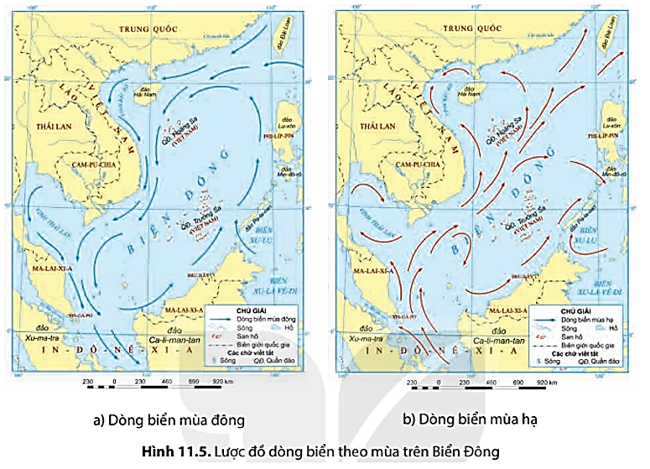

c. Sản phẩm: trả lời được các câu hỏi của GV.

d. Tổ chức thực hiện:
Hoạt động của GV và HS | Nội dung ghi bài
Bước 1. Giao nhiệm vụ:  * GV gọi HS đọc nội dung mục 1 SGK.  * GV treo hình 11.5 lên bảng.  * GV yêu cầu HS quan sát hình 11.5 và thông tin trong bày, lần lượt trả lời các câu hỏi sau:  1. Địa hình ven biển nước ta gồm những dạng địa hình gì?  2. Thềm lục địa nước ta có đặc điểm gì?  3. Xác định các đảo và quần đảo của nước ta. Các đảo và quần đảo nước ta đóng vai trò gì?  4. Trình bày đặc điểm nhiệt độ và lượng mưa trên biển ở nước ta.  5. Xác định các hướng gió thổi trên biển ở nước ta.  6. Vùng biển nước ta có những thiên tai nào? Trung bình mỗi năm trước ta có bao nhiêu cơn bão? Tần suất bão lớn nhất là vào tháng nào? Đổ bộ vào vùng nào của nước ta.  7. Xác định hướng chảy của dòng biển trong vùng biển nước ta. Nguyên nhân nào tạo nên hướng chảy của các dòng biển.  8. Độ muối của nước biển là bao nhiêu? Độ muối của nước biển thay đổi như thế nào?  9. Nêu đặc điểm chế độ triều của nước ta.  Bước 2. HS thực hiện nhiệm vụ:  * HS quan sát quan sát hình 11.5 và đọc kênh chữ trong SGK, suy nghĩ để trả lời câu hỏi.  * GV quan sát, trợ giúp HS khi có yêu cầu. Đánh giá thái độ và khả năng thực hiện nhiệm vụ học tập của HS.  Bước 3. Báo cáo kết quả và trao đổi, thảo luận:  * Sau khi cá nhân HS có sản phẩm, GV lần lượt gọi HS trình bày sản phẩm của mình:  1. Địa hình ven biển rất đa dạng, bao gồm: vịnh cửa sông, bờ biển mài mòn, tam giác châu, các bãi cát phẳng, cồn cát, đầm phá, vũng vịnh nước sâu,...  2. Địa hình thềm lục địa có sự tiếp nối với địa hình trên đất liền. Vùng thềm lục địa rộng, bằng phẳng ở phía bắc và phía nam, hẹp và sâu ở miền Trung.  3.  - Tên một số đảo: đảo Cát Bà (Hải Phòng), đảo Bạch Long Vĩ (Hải Phòng), đảo Cồn Cỏ (Quảng Trị), đảo Lý Sơn (Quảng Ngãi), đảo Phú Quốc (Kiên Giang ), đảo Phú Quý (Bình Thuận ),…  - Tên một số quần đảo: quần đảo Hoàng Sa (Đà Nẵng), quần đảo Trường Sa (Khánh Hòa), quần đảo Thổ Chu (Kiên Giang),…  - Các đảo và quần đảo đóng vai trò rất quan trọng về kinh tế - chính trị và an ninh quốc phòng.  4.  - Nhiệt độ bề mặt nước biển trung bình năm là trên 23°C.  + Mùa hạ: nhiệt độ giữa các vùng biển ít chênh lệch;  + Mùa đông: nhiệt độ giảm khá nhanh từ vùng biển phía nam lên vùng biển phía bắc.  + Biên độ nhiệt độ trung bình năm ở vùng biển đảo nhỏ hơn trên đất liền.  - Lượng mưa trên biển thường nhỏ hơn trên đất liền, khoảng trên 1100 mm/năm; các đảo có lượng mưa lớn hơn.  5. Hướng gió thay đổi theo mùa:  -Từ tháng 10 đến tháng 4 năm sau, gió mùa mùa đông và Tín phong có hướng đông bắc chiếm ưu thế;  - Từ tháng 5 đến tháng 9, gió mùa hướng đông nam chiếm ưu thế.  - Gió trên biển mạnh hơn trên đất liền rõ rệt.  6.  - Vùng biển nước ta là nơi chịu nhiều thiên tai: bão, áp thấp nhiệt đới, lốc,...  - Trung bình mỗi năm có 3 - 4 cơn bão trực tiếp đổ bộ vào đất liền Việt Nam.  - Tần suất bão lớn nhất là vào tháng 9. Đổ bộ vào vùng Bắc Trung Bộ.  7.  - Hướng chảy của dòng biển ven bờ ở nước ta thay đổi theo mùa:  + Mùa đông, dòng biển có hướng: đông bắc - tây nam.  + Mùa hạ, dòng biển chảy theo hướng tây nam - đông bắc.  - Nguyên nhân: do hoạt động của gió mùa.  8. Độ muối bình quân của Biển Đông là 30 - 33%₀; thay đổi theo khu vực, theo mùa và theo độ sâu.  9. Chế độ thuỷ triều rất đa dạng:  - Bao gồm: nhật triều đều, nhật triều không đều, bán nhật triều và bán nhật triều không đều. Trong đó, chế độ nhật triều đều rất điển hình (đặc biệt ở vịnh Bắc Bộ).  - Độ cao triều cũng thay đổi tuỳ đoạn bờ biển (cao nhất là từ Quảng Ninh đến Thanh Hoá, thấp nhất là vùng biển ven bờ đồng bằng sông Cửu Long).  * HS khác lắng nghe, bổ sung, chỉnh sửa sản phẩm giúp bạn và sản phẩm của cá nhân.  Bước 4. Đánh giá:  GV đánh giá tinh thần thái độ học tập của HS, đánh giá kết quả hoạt động của HS và chốt lại nội dung chuẩn kiến thức cần đạt.  * GV mở rộng: Thuỷ triều Việt Nam diễn biến khá đa dạng: với chiều dài 3260km bờ biển có đủ các chế độ thuỷ triều của thế giới như nhật triều, nhật triều không đều, bán nhật triều và bán nhật triều không đều phân bố xen kẽ, kế tiếp nhau. Đặc biệt, nhật triều ở đảo Hòn Dấu (Đồ Sơn) là điển hình trên thế giới.  1. Vùng bờ biển Bắc Bộ và Thanh Hoá: nhật triều. Hòn Gai, Hải Phòng thuộc nhật triều rất thuần nhất với số ngày nhật triều hầu hết trong tháng. Độ lớn triều khoảng 3,6 - 2,6 m. Ở phía nam Thanh Hoá có 18 - 22 ngày nhật triều.  2. Vùng bờ biển Trung Bộ từ Nghệ An đến Cửa Gianh: nhật triều không đều, số ngày nhật triều chiếm hơn nửa tháng. Độ lớn triều khoảng 2,5 - 1,2 m.  3. Vùng biển phía nam Cửa Gianh đến cửa Thuận An: bán nhật triều không đều. Độ lớn triều khoảng 1,0 - 0,6 m.  4. Vùng biển Thuận An và lân cận: bán nhật triều.  5. Nam Thuận An đến bắc Quảng Nam: bán nhật triều không đều, độ lớn triều khoảng 1,2 - 0,8 m.  6. Giữa Quảng Nam đến Bình Thuận: nhật triều không đều. Độ lớn triều khoảng 2,0 - 1,2 m.  7. Từ Hàm Tân đến gần mũi Cà Mau: bán nhật triều không đều. Độ lớn khoảng 3,5 - 2,0 m.  8. Từ mũi Cà Mau đến Hà Tiên: nhật triều không đều. Độ lớn triều khoảng trên duới 1 m. | 3. Đặc điểm tự nhiên vùng biển đảo Việt Nam  a. Địa hình  - Địa hình ven biển rất đa dạng, bao gồm: vịnh cửa sông, bờ biển mài mòn, tam giác châu, các bãi cát phẳng, cồn cát, đầm phá, vũng vịnh nước sâu,...  - Vùng thềm lục địa rộng, bằng phẳng ở phía bắc và phía nam, hẹp và sâu ở miền Trung.  - Có nhiểu đảo và quần đảo, trong đó có 2 quần đảo xa bờ là Hoàng Sa và Trường Sa.  b. Khí hậu  - Nhiệt độ: khá cao, trên 23°C, biên độ nhiệt nhỏ hơn đất liền.  - Lượng mưa: nhỏ hơn trên đất liền khoảng trên 1100 mm/năm.  - Gió trên Biển: thay đổi theo mùa và mạnh hơn trên đất liền.  - Thiên tai: bão, lốc, áp thấp nhiệt đới,...  c. Hải văn  - Độ muối trung bình là 32 - 33%_{0.}  - Dòng biển: thay đổi theo mùa: mùa đông, dòng biển có hướng đông bắc - tây nam; mùa hạ, là tây nam - đông bắc.  - Chế độ thủy triều: nhật triều đều, nhật triều không đều, bán nhật triều và bán nhật triều không đều.

3. Hoạt động luyện tập (10 phút)
a. Mục tiêu: Nhằm củng cố, hệ thống hóa, hoàn thiện kiến thức mới mà HS đã được lĩnh hội ở hoạt động hình thành kiến thức.
b. Nội dung: GV giao nhiệm vụ cho HS và chủ yếu cho làm việc cá nhân để hoàn thành bài tập. Trong quá trình làm việc HS có thể trao đổi với bạn.
c. Sản phẩm: trả lời được câu hỏi mà GV giao.

d. Tổ chức thực hiện:
Bước 1. Giao nhiệm vụ:
GV yêu cầu HS dựa vào kiến thức đã học, hãy trả lời câu hỏi sau: Dựa vào hình 11.5, hãy cho biết sự khác nhau về hướng chảy của dòng biển mùa đông và dòng biển mùa hạ trên biển đông.
Bước 2. HS thực hiện nhiệm vụ:
* HS dựa vào hình 11.5 và kiến thức đã học, suy nghĩ, trao đổi với bạn để trả lời câu hỏi.
* GV quan sát, trợ giúp HS khi có yêu cầu. Đánh giá thái độ và khả năng thực hiện nhiệm vụ học tập của HS.
Bước 3. Báo cáo kết quả và trao đổi, thảo luận:
* Sau khi cá nhân HS có sản phẩm, GV lần lượt gọi HS trình bày sản phẩm của mình:
Dòng biển ven bờ nước ta có sự thay đổi theo mùa về hướng chảy:
- Mùa đông, dòng biển có hướng đông bắc - tây nam;
- Mùa hạ, dòng biển chảy theo hướng ngược lại, là tây nam - đông bắc.
* HS còn lại lắng nghe, bổ sung, chỉnh sửa sản phẩm giúp bạn và sản phẩm của cá nhân.
Bước 4. Đánh giá:
GV đánh giá tinh thần thái độ học tập của HS, đánh giá kết quả hoạt động của HS.
4. Hoạt động vận dụng (5 phút)
a. Mục tiêu: Vận dụng kiến thức mới mà HS đã được lĩnh hội để giải quyết những vấn đề mới trong học tập.
b. Nội dung: GV hướng dẫn HS thực hiện nhiệm vụ ở nhà.
c. Sản phẩm: trả lời được câu hỏi mà GV giao.

d. Tổ chức thực hiện:
Bước 1. Giao nhiệm vụ: GV đặt câu hỏi cho HS: Tìm hiểu về vị trí địa lý, đặc điểm tự nhiên của một trong các khu vực biển và hải đảo sau: vịnh Bắc Bộ, vịnh Thái Lan, quần đảo Hoàng Sa, quần đảo Trường Sa.
Bước 2. HS thực hiện nhiệm vụ: HS tìm kiếm thông tin trên Internet và thực hiện nhiệm vụ ở nhà.
Bước 3. Báo cáo kết quả và trao đổi, thảo luận:
* Sau khi cá nhân HS có sản phẩm, GV lần lượt gọi HS trình bày sản phẩm của mình vào tiết học sau:
Lựa chọn: Trình bày vị trí địa lí, đặc điểm tự nhiên của quần đảo Trường Sa
- Vị trí địa lí:
+ Quần đảo Trường Sa của Việt Nam nằm về phía Nam Biển Đông, ở trong khoảng từ 6⁰30’ đến 12⁰ độ vĩ Bắc, 111⁰00 đến 117⁰20’ độ kinh Đông; Cách vịnh Cam Ranh (Khánh Hòa) khoảng 248 hải lý và cách đảo Hải Nam (Trung Quốc) gần 600 hải lý.
+ Đây là quần thể gồm hơn 100 đảo, bãi ngầm, bãi san hô, trải rộng trên vùng biển khoảng 180.000 km² và án ngữ vùng biển rộng phía Đông Nam nước ta.
+ Căn cứ vào vị trí và khoảng cách giữa các đảo, quần đảo Trường Sa được chia thành 8 cụm: Song Tử, Thị Tứ, Loại Ta, Nam Yết, Sinh Tồn, Trường Sa, Thám Hiểm và Bình Nguyên.
- Đặc điểm tự nhiên:
+ Diện tích các đảo: các đảo thuộc quần đảo Trường Sa có diện tích nhỏ; trong đó, Ba Bình là đảo rộng nhất, có diện tích khoảng 0,6 km².
+ Độ cao của các đảo (so với mặt nước biển trung bình) khoảng từ 3 m - 5 m; cao nhất là đảo Song Tử Tây, khoảng từ 4 m - 6 m (lúc thủy triều xuống).
+ Chất đất trên các đảo chủ yếu là cát san hô, có lẫn các lớp phân chim và mùn cây, dày khoảng 5 cm - 10 cm.
+ Một số đảo có mạch nước ngầm, có thể tạo ra các giếng nước ngọt, như: Song Tử Tây, Song Tử Đông, Trường Sa, v.v. Đây là vấn đề rất quan trọng để đưa dân ra sinh sống trên các đảo và phát triển dịch vụ hậu cần nghề cá.
+ Ngoài các đảo nổi, còn có các bãi đá, san hô ngầm, như: Sinh Tồn Đông, Chữ Thập, Châu Viên, Ga Ven, Ken Nan, Đá Lớn, Thuyền Chài, v.v.
+ Khí hậu ở quần đảo Trường Sa được chia thành hai mùa: mùa khô (từ tháng 1 đến tháng 5) và mùa mưa (từ tháng 5 đến tháng 1 của năm sau) với lượng mưa rất lớn, khoảng hơn 2.500 mm. Các hiện tượng thời tiết cực đoan, như: giông, lốc diễn ra quanh năm và là nơi thường xuyên hứng chịu các cơn bão lớn đi qua.
+ Thảm thực vật ở quần đảo Trường Sa tương đối phong phú với nhiều loại cây xanh, như: phong ba, mù u, bàng vuông, phi lao và một số dây leo, cỏ dại vùng nhiệt đới. Đặc biệt, trên đảo Song Tử Đông có cả vườn dừa và nhiều cây nhỏ.
+ Nguồn lợi hải sản ở Trường Sa cũng rất đa dạng, bao gồm nhiều loại động vật quý, hiếm và có giá trị kinh tế cao, nhất là tôm hùm, vích và cá ngừ đại dương, v.v.
* HS còn lại lắng nghe, bổ sung, chỉnh sửa sản phẩm giúp bạn và sản phẩm của cá nhân.
Bước 4. Đánh giá:
GV đánh giá tinh thần thái độ học tập của HS, đánh giá kết quả hoạt động của HS.

BÀI 12. MÔI TRƯỜNG VÀ TÀI NGUYÊN BIỂN ĐẢO VIỆT NAM
Phần: Địa lí, Lớp: 8, Thời lượng: dạy 3 tiết
I. MỤC TIÊU
1. Về kiến thức
- Nêu được đặc điểm môi trường biển đảo và vấn đề bảo vệ môi trường biển đảo Việt Nam.
- Trình bày được các tài nguyên biển và thềm lục địa Việt Nam.
2. Về năng lực
a. Năng lực chung:
- Năng lực tự học: khai thác được tài liệu phục vụ cho bài học.
- Năng lực giao tiếp và hợp tác: làm việc nhóm có hiệu quả.
- Năng lực giải quyết vấn đề và sáng tạo: biết sử dụng công cụ, phương tiện phục vụ bài học, biết phân tích và xử lí tình huống.
b. Năng lực đặc thù:
- Năng lực nhận thức khoa học địa lí:
+ Nêu được đặc điểm môi trường biển đảo và vấn đề bảo vệ môi trường biển đảo Việt Nam.
+ Trình bày được các tài nguyên biển và thềm lục địa Việt Nam.
- Năng lực tìm hiểu địa lí: Khai thác kênh hình và kênh chữ trong SGK từ tr154-156.
- Năng lực vận dụng tri thức địa lí giải quyết một số vấn đề thực tiễn: sưu tầm một số thông tin về môi trường biển đảo Việt Nam.
3. Về phẩm chất: Ý thức học tập nghiêm túc, có tinh thần yêu nước, yêu biển – đảo Việt Nam, ý thức bảo vệ tài nguyên và môi trường biển – đảo VN.
II. THIẾT BỊ DẠY HỌC VÀ HỌC LIỆU
1. Giáo viên (GV)
- KHBD, SGK, sách giáo viên (SGV).
- Hình 12.1. Bãi biển Mỹ khê, Đà Nẵng; hình 12.2. Giàn khoan tại mỏ Bạch Hổ, Bà Rịa – Vũng Tàu phóng to.
- Phiếu học tập, bảng phụ ghi câu hỏi thảo luận nhóm và bảng nhóm cho HS trả lời.
2. Học sinh (HS): SGK, vở ghi.
III. TIẾN TRÌNH DẠY HỌC
1. Hoạt động 1: Khởi động (10 phút)
a. Mục tiêu: Tạo tình huống giữa cái đã biết và chưa biết nhằm tạo hứng thú học tập cho HS.
b.Nội dung: GV tổ chức trò chơi “Xem hình đoán tên bãi biển” cho HS.
c. Sản phẩm: HS giải được trò chơi “Xem hình đoán tên bãi biển” GV đặt ra.

d. Tổ chức thực hiện:
Bước 1. Giao nhiệm vụ:
* GV treo bảng phụ trò chơi “Xem hình đón tên bãi biển” lên bảng:
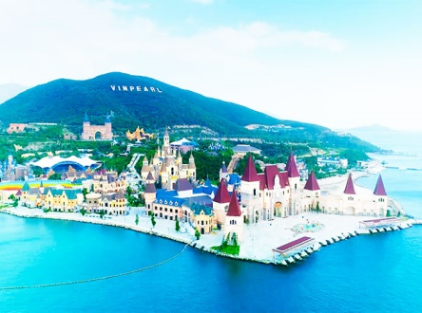
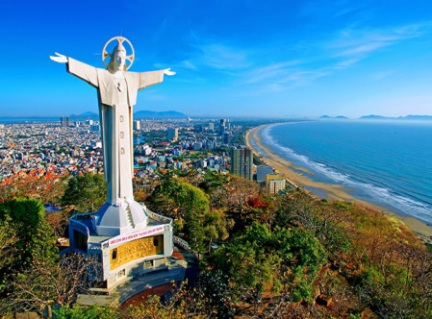
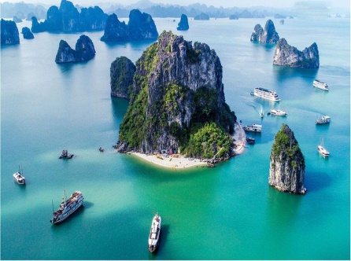

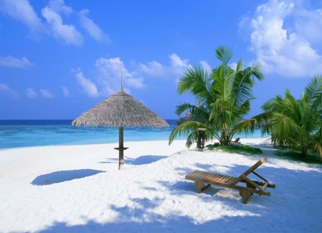
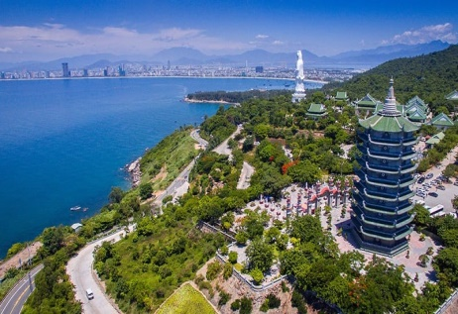
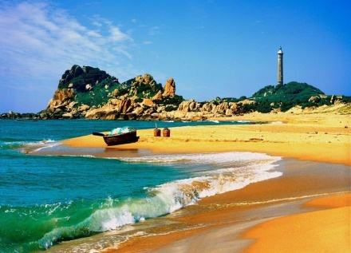
1 2 3
4 5 6
* GV lần lượt cho HS quan sát các quốc kì trên theo thứ tự từ 1 đến 6, yêu cầu HS cho biết tên quốc gia tương ứng với mỗi quốc kì trên. GV khen thưởng cho HS trả lời đúng.
Bước 2. HS thực hiện nhiệm vụ:
* HS quan sát các quốc kì kết hợp với sự hiểu biết của bản thân, suy nghĩa để trả lời câu hỏi.
* GV quan sát, đánh giá thái độ và khả năng thực hiện nhiệm vụ học tập của HS.
Bước 3: Báo cáo kết quả và trao đổi, thảo luận:
* Sau khi HS có sản phẩm, GV lần lượt gọi HS trình bày sản phẩm của mình:
1. Nha Trang
2. Vũng Tàu
3. Vịnh Hạ Long
4. Phú Quốc
5. Đà Nẵng
6. Phan Thiết
* HS khác lắng nghe, bổ sung, chỉnh sửa sản phẩm giúp bạn và sản phẩm của cá nhân.
Bước 4. GV dẫn dắt vào nội dung bài mới: Thiên nhiên vùng biển đảo Việt Nam có sự phân hoá đa dạng và giàu tiềm năng, nổi bật với hàng trăm bãi tắm đẹp thu hút nhiều du khách trong và ngoài nước, có thể giúp nước ta thực hiện được mục tiêu “trở thành quốc gia mạnh về biển”. Tuy nhiên, môi trường biến đảo rất nhạy cảm trước những tác động của con người, cần được quan tâm bảo vệ nhằm đảm bảo cho sự phát triển kinh tế biền một cách bền vững. Vậy môi trường và tài nguyên vùng biển đảo nước ta có những đặc điểm gì nổi bật? Để biết được những điều này, lớp chúng ta cùng tìm hiểu qua bài học hôm nay.
2. Hoạt động 2: Hình thành kiến thức (105 phút)
2.1. Tìm hiểu về Môi trường biển đảo Việt Nam (40 phút)
a. Mục tiêu: HS nêu được đặc điểm môi trường biển đảo và vấn đề bảo vệ môi trường biển đảo Việt Nam.
b. Nội dung: Dựa vào kênh chữ SGK tr154, 155 suy nghĩ cá nhân để trả lời các câu hỏi của GV.
c. Sản phẩm: trả lời được các câu hỏi của GV.

d. Tổ chức thực hiện:
Hoạt động của GV và HS | Nội dung ghi bài
Bước 1. Giao nhiệm vụ:  * GV gọi HS đọc nội dung mục 1 SGK.  * GV yêu cầu HS dựa vào thông tin trong bày, lần lượt trả lời các câu hỏi sau:  1. Môi trường biển đảo là gì? Bao gồm những yếu tố nào?  2. Môi trường biển đảo có những đặc điểm gì khác biệt so với môi trường trên đất liền?  3. Biển đảo có vai trò như thế nào đối với sự phát triển kinh tế - xã hội?  4. Tại sao lại giữ vững chủ quyền của một hòn đảo, dù nhỏ, lại có ý nghĩa rất lớn?  5. Chất lượng môi trường biển của nước ta như thế nào theo đánh giá của bộ Tài nguyên và môi trường?  6. Vì sao chất lượng môi trường biển nước ta có xu hướng giảm?  7. Ô nhiễm môi trường biển gây ra những hậu quả gì?  8. Nêu các biện pháp bảo vệ môi trường biển đảo nước ta.  9. Bản thân em là học sinh thì cần phải làm gì để bảo vệ môi trường biển đảo?  Bước 2. HS thực hiện nhiệm vụ:  * HS đọc kênh chữ trong SGK, suy nghĩ để trả lời câu hỏi.  * GV quan sát, trợ giúp HS khi có yêu cầu. Đánh giá thái độ và khả năng thực hiện nhiệm vụ học tập của HS.  Bước 3. Báo cáo kết quả và trao đổi, thảo luận:  * Sau khi cá nhân HS có sản phẩm, GV lần lượt gọi HS trình bày sản phẩm của mình:  1. Môi trường biển đảo là một bộ phận quan trọng trong môi trường sống của chúng ta. Môi trường biển ở nước ta bao gồm: các yếu tố tự nhiên (bờ biển, nước biển, đấy biển, đa dạng sinh học biển) và các yếu tố vật chất nhân tạo (các công trình xây dựng, các cơ sở vật chất).  2.  - Môi trường biển là không chia cắt được. Vì vậy, khi một vùng biển bị ô nhiễm sẽ gây thiệt hại cho cả vùng bờ biển, vùng nước và cả các đảo xung quanh.  - Môi trường đảo do có sự biệt lập với đất liền, lại có diện tích nhỏ nên rất nhạy cảm trước tác động của con người, dễ bị suy thoái hơn so với đất liền.  3. Biển đảo có vai trò quan trọng đối với sự phát triển kinh tế - xã hội:  - Vùng ven biển và hải đảo là nơi cư trú và diễn ra các hoạt động sản xuất của dân cư nước ta.  - Nhiều hoạt động kinh tế biển đã đóng góp đáng kể vào GDP của đất nước.  - Hệ thống các đảo tiền tiêu có vị trí rất quan trọng trong sự nghiệp xây dựng và bảo vệ Tổ quốc.  4. Việc khẳng định chủ quyền của một nước đối với các đảo và quần đảo có ý nghĩa là cơ sở để khẳng định chủ quyền của nước ta đối với vùng biển và thềm lục địa quanh đảo, khẳng định lãnh thổ thống nhất toàn vẹn của Việt Nam.  5. Chất lượng nước biển:  - Chất lượng nước biển ven bờ còn khá tốt với hầu hết các chỉ số đặc trưng đều nằm trong giới hạn cho phép.  - Chất lượng nước biển ven các đảo và cụm đảo khá tốt, kể cả ở các đảo tập trung đông dân cư.  - Chất lượng nước biển xa bờ đều đạt chuẩn cho phép, tương đối ổn định và ít biến động qua các năm.  6. Chất lượng môi trường nước biển có xu hướng giảm do chịu tác động mạnh của các hoạt động phát triển kinh tế - xã hội khu vực ven bờ. Ngoài ra, biến đổi khí hậu và nước biển dâng cũng có tác động xấu tới môi trường biển đảo.  7. Hậu quả: Phá hoại môi trường sống của sinh vật, làm tuyệt chủng một số loại hản sản, sinh vật gần bờ. Gây mất mỹ quan, ảnh hưởng lớn đến ngành du lịch.  8. Để bảo vệ môi trường biển đảo cần kết hợp nhiều giải pháp như:  - Xây dựng cơ chế chính sách, luật bảo vệ môi trường biển đảo;  - Áp dụng các thành tựu khoa học công nghệ để kiểm soát và xử lí vấn đề môi trường biển đảo;  - Tuyên truyền, nâng cao nhận thức của người dân về bảo vệ và cải thiện môi trường biển đảo,...  9. Là HS có thể làm để góp phần bảo vệ môi trường biển đảo:  - Tham gia các hoạt động làm sạch bờ biển, giữ gìn môi trường sinh thái,... nhằm giảm thiểu sự suy thoái, ô nhiễm môi trường biển và trên các đảo.  - Đấu tranh với các hoạt động khai thác, sử dụng tài nguyên biển đảo trái với quy định của pháp luật.  - Rèn luyện kĩ năng để thích ứng với các thiên tai và sự cố xảy ra trong vùng biển đảo.  * HS khác lắng nghe, bổ sung, chỉnh sửa sản phẩm giúp bạn và sản phẩm của cá nhân.  Bước 4. Đánh giá:  GV đánh giá tinh thần thái độ học tập của HS, đánh giá kết quả hoạt động của HS và chốt lại nội dung chuẩn kiến thức cần đạt. | 1. Môi trường biển đảo Việt Nam  a. Đặc điêm môi trường biển đảo  - Môi trường biển là không chia cắt được. Vì vậy, khi một vùng biển bị ô nhiễm sẽ gây thiệt hại cho cả vùng bờ biển, vùng nước và cả các đảo xung quanh.  - Môi trường đảo do có sự biệt lập với đất liền, lại có diện tích nhỏ nên rất nhạy cảm trước tác động của con người, dễ bị suy thoái hơn so với đất liền.  b. Vấn đề bảo vệ môi trường biển đảo Việt Nam  - Xây dựng cơ chế chính sách, luật bảo vệ môi trường biển đảo;  - Áp dụng các thành tựu khoa học công nghệ để kiểm soát và xử lí vấn đề môi trường biển đảo;  - Tuyên truyền, nâng cao nhận thức của người dân về bảo vệ và cải thiện môi trường biển đảo,...

2.2. Tìm hiểu về Tài nguyên biển và thềm lục địa Việt Nam. ( 65 phút)
a. Mục tiêu: HS trình bày được các tài nguyên biển và thềm lục địa Việt Nam.
b. Nội dung: Quan sát hình 12.1, 12.2 kết hợp kênh chữ SGK tr155-156 suy nghĩ và thảo luận nhóm để trả lời các câu hỏi của GV.
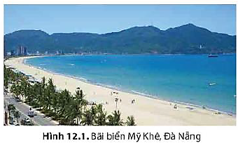
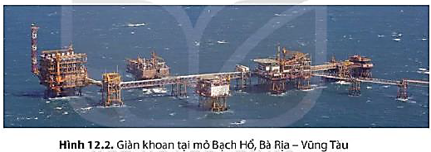
c. Sản phẩm: trả lời được các câu hỏi của GV.

d. Tổ chức thực hiện:
Hoạt động của GV và HS | Nội dung ghi bài
Bước 1. Giao nhiệm vụ:  * GV gọi HS đọc nội dung mục 2 SGK.  * GV treo hình 12.1, 12.2 lên bảng.  * GV chia lớp làm 8 nhóm, mỗi nhóm từ 4 đến 6 em, yêu cầu HS, yêu cầu HS quan sát hình 12.1, 12.2 và thông tin trong bày, thảo luận nhóm trong 15 phút để trả lời các câu hỏi theo phiếu học tập sau:  1. Nhóm 1, 2, 3 và 4 – phiếu học tập số 1  2. Nhóm 5, 6, 7 và 8 – phiếu học tập số 2  Bước 2. HS thực hiện nhiệm vụ:  * HS quan sát hình 12.1, 12.2 và thông tin trong bày, suy nghĩ, thảo luận nhóm để trả lời câu hỏi.  * GV quan sát, trợ giúp HS khi có yêu cầu. Đánh giá thái độ và khả năng thực hiện nhiệm vụ học tập của HS.  Bước 3. Báo cáo kết quả và trao đổi, thảo luận:  * Sau khi nhóm HS có sản phẩm, GV cho các nhóm HS trình bày sản phẩm của mình, đại diện nhóm 4 và 8 lên thuyết trình câu trả lời trước lớp:  1. Nhóm 4 – phiếu học tập số 1  2. Nhóm 8 – phiếu học tập số 2  * HS các nhómcòn lại lắng nghe, bổ sung, chỉnh sửa sản phẩm giúp nhóm bạn và sản phẩm của nhóm mình.  Bước 4. Đánh giá:  GV đánh giá tinh thần thái độ học tập của HS, đánh giá kết quả hoạt động của HS và chốt lại nội dung chuẩn kiến thức cần đạt. | 2. Tài nguyên biển và thềm lục địa VN  * Tài nguyên sinh vật  - Tài nguyên sinh vật biển nước ta phong phú, có tính đa dạng sinh học cao.  - Có hơn 2000 loài cá, trong đó có khoảng 110 loài có giá trị kinh tế cao.  - Năm 2019, vùng biển nước ta có trữ lượng thuỷ sản là 3,87 triệu tấn.  * Tài nguyên du lịch  - Bờ biển dài, có nhiều bãi cát, vịnh, hang động đẹp, nước biển trong xanh, hệ sinh thái biển phong phú, khung cảnh thiên nhiên các đảo đa dạng.  - Một số địa điểm thu hút khách du lịch: Vịnh Hạ Long (Quảng Ninh), Mỹ Khê (Đà Nẵng), Nha Trang (Khánh Hoà),...  * Tài nguyên khoáng sản  - Dầu mỏ và khí tự nhiên: ở vùng thềm lục địa.  - Các khoáng sản khác bao gồm 35 loại như muối, titan, cát thủy tinh,..  - Nhiều khu vực nước sâu thuận lợi xây dựng cảng biển.
  Phần câu hỏi | Phần trả lời
  Nêu đặc điểm tài nguyên sinh vật biển nước ta. | Tài nguyên sinh vật ở vùng biển Việt Nam phong phú, có tính đa dạng sinh học cao.  - Vùng biển Việt Nam có hơn 2000 loài cá, trong đó có khoảng 110 loài có giá trị kinh tế cao. Ngoài ra, còn có các loài động vật giáp xác, thân mềm, trong đó nhiều loài là thực phẩm được ưa thích, có giá trị dinh dưỡng cao: tôm, mực, hải sâm,...  - Vùng triều ven bờ có nhiều loài rong biển được sử dụng trong công nghiệp thực phẩm và xuất khẩu.  - Năm 2019, vùng biển nước ta có trữ lượng thuỷ sản là 3,87 triệu tấn và khả năng khai thác là gần 1,55 triệu tấn.
  Vì sao tài nguyên sinh vật biển nước ta phong phú đa dạng? | Do nhiệt độ cao nên sinh vật nhiệt đới phát triển mạnh, đồng thời các dòng biển hoạt động theo mùa mang theo các luồng sinh vật di cư tới.
  Kể tên các bãi biển đẹp gắn với tên tỉnh ở nước ta. | Vịnh Hạ Long (Quảng Ninh), Mỹ Khê (Đà Nẵng), Quy Nhơn (Bình Định), Nha Trang (Khánh Hoà), Mũi Né (Bình Thuận), Cát Bà (Hải Phòng), Côn Đảo (Bà Rịa - Vũng Tàu), Phú Quốc (Kiên Giang),...
  Chứng minh các đảo và quần đảo nước ta có giá trị du lịch rất lớn. | Bờ biển dài, có nhiều bãi cát, vịnh, hang động đẹp, nước biển trong xanh, hệ sinh thái biển phong phú, khung cảnh thiên nhiên các đảo đa dạng, là điều kiện thuận lợi phát triển du lịch biển.
  Phần câu hỏi | Phần trả lời
  Kể tên và xác định nơi phân bố một số mỏ khoáng sản của vùng biển nước ta. | - Dầu mỏ, khí tự nhiên tập trung ở các bể (bồn trũng) trong vùng thềm lục địa, như các bể Sông Hồng, Phú Khánh, Cửu Long, Nam Côn Sơn, Malay - Thổ Chu, Tư Chính - Vũng Mây, nhóm bể Trường Sa và Hoàng Sa.  - Các khoáng sản khác bao gồm 35 loại khoáng sản, phân bố dọc vùng ven biển, sườn bờ và dưới đáy biển. Trong đó, có giá trị nhất là ti-tan, cát thuỷ tinh, muối,...
  Vì sao các tỉnh ven biển Nam Trung Bộ và Nam Bộ lại phát triển mạnh nghề làm muối? | Do có đường bờ biển dài, biển có độ muối trung bình cao, nền nhiệt độ cao và nhiều nắng.
  Nước ta có điều kiện thuận lợi gì để phát triển giao thông vận tải biển? | - Biển ấm quanh năm.  - Gần nhiều tuyến đường biển quốc tế.  - Bờ biển khúc khuỷu, có nhiều vũng vịnh sâu kín gió thuận lợi để xây dựng cảng. VD: cảng Cái Lân, Cửa Lò,Vũng Áng, Dung Quất, Quy Nhơn,…
  Phần câu hỏi | Phần trả lời
  Nêu đặc điểm tài nguyên sinh vật biển nước ta. | Tài nguyên sinh vật ở vùng biển Việt Nam phong phú, có tính đa dạng sinh học cao.  - Vùng biển Việt Nam có hơn 2000 loài cá, trong đó có khoảng 110 loài có giá trị kinh tế cao. Ngoài ra, còn có các loài động vật giáp xác, thân mềm, trong đó nhiều loài là thực phẩm được ưa thích, có giá trị dinh dưỡng cao: tôm, mực, hải sâm,...  - Vùng triều ven bờ có nhiều loài rong biển được sử dụng trong công nghiệp thực phẩm và xuất khẩu.  - Năm 2019, vùng biển nước ta có trữ lượng thuỷ sản là 3,87 triệu tấn và khả năng khai thác là gần 1,55 triệu tấn.
  Vì sao tài nguyên sinh vật biển nước ta phong phú đa dạng? | Do nhiệt độ cao nên sinh vật nhiệt đới phát triển mạnh, đồng thời các dòng biển hoạt động theo mùa mang theo các luồng sinh vật di cư tới.
  Kể tên các bãi biển đẹp gắn với tên tỉnh ở nước ta. | Vịnh Hạ Long (Quảng Ninh), Mỹ Khê (Đà Nẵng), Quy Nhơn (Bình Định), Nha Trang (Khánh Hoà), Mũi Né (Bình Thuận), Cát Bà (Hải Phòng), Côn Đảo (Bà Rịa - Vũng Tàu), Phú Quốc (Kiên Giang),...
  Chứng minh các đảo và quần đảo nước ta có giá trị du lịch rất lớn. | Bờ biển dài, có nhiều bãi cát, vịnh, hang động đẹp, nước biển trong xanh, hệ sinh thái biển phong phú, khung cảnh thiên nhiên các đảo đa dạng, là điều kiện thuận lợi phát triển du lịch biển.
  Phần câu hỏi | Phần trả lời
  Kể tên và xác định nơi phân bố một số mỏ khoáng sản của vùng biển nước ta. | - Dầu mỏ, khí tự nhiên tập trung ở các bể (bồn trũng) trong vùng thềm lục địa, như các bể Sông Hồng, Phú Khánh, Cửu Long, Nam Côn Sơn, Malay - Thổ Chu, Tư Chính - Vũng Mây, nhóm bể Trường Sa và Hoàng Sa.  - Các khoáng sản khác bao gồm 35 loại khoáng sản, phân bố dọc vùng ven biển, sườn bờ và dưới đáy biển. Trong đó, có giá trị nhất là ti-tan, cát thuỷ tinh, muối,...
  Vì sao các tỉnh ven biển Nam Trung Bộ và Nam Bộ lại phát triển mạnh nghề làm muối? | Do có đường bờ biển dài, biển có độ muối trung bình cao, nền nhiệt độ cao và nhiều nắng.
  Nước ta có điều kiện thuận lợi gì để phát triển giao thông vận tải biển? | - Biển ấm quanh năm.  - Gần nhiều tuyến đường biển quốc tế.  - Bờ biển khúc khuỷu, có nhiều vũng vịnh sâu kín gió thuận lợi để xây dựng cảng. VD: cảng Cái Lân, Cửa Lò,Vũng Áng, Dung Quất, Quy Nhơn,…

3. Hoạt động luyện tập (15 phút)
a. Mục tiêu: Nhằm củng cố, hệ thống hóa, hoàn thiện kiến thức mới mà HS đã được lĩnh hội ở hoạt động hình thành kiến thức.
b. Nội dung: GV giao nhiệm vụ cho HS và chủ yếu cho làm việc cá nhân để hoàn thành bài tập. Trong quá trình làm việc HS có thể trao đổi với bạn.
c. Sản phẩm: trả lời được câu hỏi mà GV giao.

d. Tổ chức thực hiện:
Bước 1. Giao nhiệm vụ:
GV yêu cầu HS dựa vào hình 1.2 và kiến thức đã học, hãy trả lời các câu hỏi sau: Lập sơ đồ thể hiện các tài nguyên ở vùng biển và thềm lục địa Việt Nam.
Bước 2. HS thực hiện nhiệm vụ:
* HS dựa vào kiến thức đã học, suy nghĩ, trao đổi với bạn để trả lời câu hỏi.
* GV quan sát, trợ giúp HS khi có yêu cầu. Đánh giá thái độ và khả năng thực hiện nhiệm vụ học tập của HS.
Bước 3. Báo cáo kết quả và trao đổi, thảo luận:
* Sau khi cá nhân HS có sản phẩm, GV lần lượt gọi HS trình bày sản phẩm của mình:
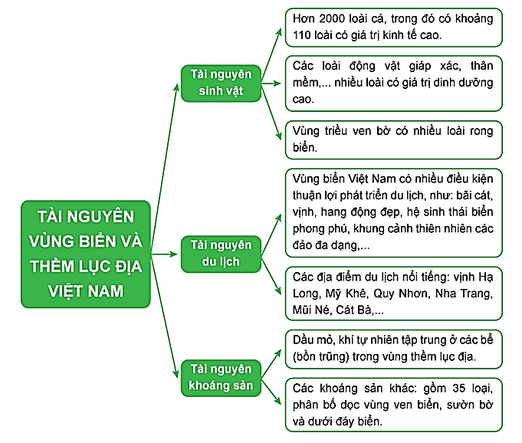

* HS còn lại lắng nghe, bổ sung, chỉnh sửa sản phẩm giúp bạn và sản phẩm của cá nhân.
Bước 4. Đánh giá:
GV đánh giá tinh thần thái độ học tập của HS, đánh giá kết quả hoạt động của HS.
4. Hoạt động vận dụng (5 phút)
a. Mục tiêu: Vận dụng kiến thức mới mà HS đã được lĩnh hội để giải quyết những vấn đề mới trong học tập.
b. Nội dung: GV GV hướng dẫn HS thực hiện nhiệm vụ ở nhà.
c. Sản phẩm: trả lời được câu hỏi mà GV giao.

d. Tổ chức thực hiện:
Bước 1. Giao nhiệm vụ: GV đặt câu hỏi cho HS: Sưu tầm một số thông tin về môi trường biển đảo Việt Nam.
Bước 2. HS thực hiện nhiệm vụ: HS tìm kiếm thông tin trên Internet và thực hiện nhiệm vụ ở nhà.
Bước 3. Báo cáo kết quả và trao đổi, thảo luận:
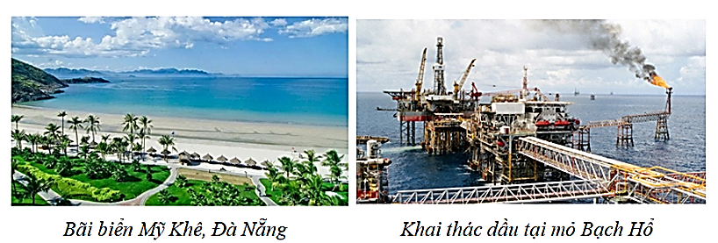
* Sau khi cá nhân HS có sản phẩm, GV lần lượt gọi HS trình bày sản phẩm của mình vào tiết học sau:
Vùng biển Việt Nam là một phần của Biển Đông, có diện tích khoảng 1 triệu km². Thiên nhiên vùng biển đảo Việt Nam có sự phân hóa đa dạng và giàu tiềm năng, có thể giúp nước ta hiệ n thực được mục tiêu “trở thành quốc gia mạnh về biển”. Tuy nhiên, trong những năm qua, môi trường biển Việt Nam đang có xu hướng suy giảm về chất lượng: nhiều vùng cửa sông ven biển đã bị ô nhiễm; vẫn còn tình trạng xả thải ra biển chưa qua xử lí; các hệ sinh thái biển đang bị khai thác quá mức, thiếu tính bền vững dẫn đến tình trạng suy giảm đa dạng sinh học,... Nguyên nhân chính dẫn đến ô nhiễm biển là do: hoạt động khai thác, phát triển kinh tế - xã hội của con người; thể chế, chính sách của nhà nước trong việc bảo vệ môi trường biển còn tồn tại một số bất cập và ý thức của một bộ phận người dân chưa cao. Ô nhiễm môi trường biển dẫn đến những hậu quả rất nghiêm trọng, nó gây hại trực tiếp đến sức khỏe con người và dần làm mất đi những nguồn lợi từ biển như hải sản, du lịch biển. Môi trường biển bị ô nhiễm giảm đi sức hút với khách du lịch. Tràn dầu ảnh hưởng nghiêm trọng đến hệ sinh thái, đặc biệt hệ sinh thái rừng ngập mặn, cổ biển, vùng bãi cát, đầm phá và các rạn san hô. Bảo vệ môi trường biển là trách nhiệm của mỗi người dân trong cộng đồng. Mỗi địa phương cùng đồng hành với cả nước tích cực tham gia vào công cuộc bảo vệ môi trường biển đảo bằng những hành động cụ thể, như: tham gia vào việc tuyên truyền nâng cao nhận thức của cộng đồng địa phương về bảo vệ môi trường biển, đảo; thường xuyên và tích cực tham gia các hoạt động làm sạch bờ biển, làm đẹp cảnh quan, môi trường biển đảo; tích cực tham gia các hoạt động khắc phục và làm giảm nhẹ các thiệt hại do thiên tai gây ra tại địa phương…
* HS còn lại lắng nghe, bổ sung, chỉnh sửa sản phẩm giúp bạn và sản phẩm của cá nhân.
Bước 4. Đánh giá:
GV đánh giá tinh thần thái độ học tập của HS, đánh giá kết quả hoạt động của HS.

CHỦ ĐỀ 1. VĂN MINH CHÂU THỔ SÔNG HỒNG VÀ SÔNG CỬU LONG
Phần: Địa lí, Lớp: 8, Thời lượng: dạy 3 tiết
I. MỤC TIÊU
1. Về kiến thức
- Trình bày được quá trình hình thành và phát triển châu thổ sông Hồng và châu thổ sông Cửu Long.
- Mô tả được chế độ nước của các dòng sông chính.
- Trình bày được quá trình con người khai khẩn và cải tạo châu thổ, chế ngự và thích ứng với chế độ nước sông Hồng và sông Cửu Long.
2. Về năng lực
a. Năng lực chung:
- Năng lực tự học: khai thác được tài liệu phục vụ cho bài học.
- Năng lực giao tiếp và hợp tác: làm việc nhóm có hiệu quả.
- Năng lực giải quyết vấn đề và sáng tạo: biết sử dụng công cụ, phương tiện phục vụ bài học, biết phân tích và xử lí tình huống.
b. Năng lực đặc thù:
- Năng lực nhận thức khoa học lịch sử và địa lí:
+ Trình bày được quá trình hình thành và phát triển châu thổ sông Hồng và châu thổ sông Cửu Long.
+ Mô tả được chế độ nước của các dòng sông chính.
+ Trình bày được quá trình con người khai khẩn và cải tạo châu thổ, chế ngự và thích ứng với chế độ nước sông Hồng và sông Cửu Long.
- Năng lực tìm hiểu lịc sử và địa lí:
+ Khai thác kênh hình và kênh chữ trong SGK từ tr157-163.
+ Quan sát biểu đồ hình 1.2 SGK tr159 và hình 1.4 SGK tr160 để mô tả chế độ nước sông Hồng và sông Cửu Long.
- Năng lực vận dụng tri thức địa lí giải quyết một số vấn đề thực tiễn: sưu tầm tư liệu, hình ảnh về địa hình, sông ngòi của châu thổ sông Hồng và châu thổ sông Cửu Long.
3. Về phẩm chất: ý thức học tập nghiêm túc, ý thức giữ gìn và phát triển nền văn minh châu thổ sông Hồng và châu thổ sông Cửu Long.
II. THIẾT BỊ DẠY HỌC VÀ HỌC LIỆU
1. Giáo viên (GV)
- KHBD, SGK, sách giáo viên (SGV).
- Hình 1.1. Một phần châu thổ sông Hồng, hình 1.2. Biểu đồ lưu lượng nước của sông Hồng tại trạm Sơn Tây, Hình 1.3. Một phần châu thổ sông Cửu Long, hình 1.4. Biểu đồ lưu lượng nước sông Tiền tại trạm Mỹ Thuận, hình 1.5. Họa tiết hình thuyền trên trống đồng Đông Sơn, hình 1.6. Lưỡi câu đồng thuộc thời kì văn hóa Gò Mun, hình 1.7. Vỏ ốc được phát hiện trong các di chỉ thuộc văn hóa Hạ Long, hình 1.8. Kênh Chợ Gạo (Tiền Giang), hình 1.9. Chợ nỗi Ngã Năm (Sóc Trăng) phóng to.
- Phiếu học tập, bảng phụ ghi câu hỏi thảo luận nhóm và bảng nhóm cho HS trả lời.
2. Học sinh (HS): SGK, vở ghi.
III. TIẾN TRÌNH DẠY HỌC
1. Hoạt động 1: Khởi động (10 phút)
a. Mục tiêu: Tạo tình huống giữa cái đã biết và chưa biết nhằm tạo hứng thú học tập cho HS.
b.Nội dung: GV tổ chức trò chơi “Ô chữ” cho HS.
c. Sản phẩm: HS giải mã được trò chơi “Ô chữ” do GV đặt ra.

d. Tổ chức thực hiện:
Bước 1. Giao nhiệm vụ:
* GV treo bảng phụ trò chơi ô chữ lên bảng:
6
2
3
4
5
7
1
* GV phổ biến luật chơi:
- Trò chơi ô chữ gồm 7 chữ cái được đánh số từ 1 đến 7 sẽ tương ứng với 7 câu hỏi.
- Các em dựa vào kiến thức đã học để trả lời, các em có quyền lựa chọn thứ tự câu hỏi để trả lời, mỗi câu hỏi có 2 lượt trả lời.
- Em nào trả lời đúng sẽ nhận được 1 phần quà nhỏ (ví dụ 1 cây bút) và ô chữ sẽ hiện ra chữ cái tương ứng, trả lời sai ô chữ sẽ bị khóa lại, trong quá trình trả lời, em nào trả lời đúng tên ô chữ thì sẽ nhận được phần quà lớn hơn (ví dụ 3 cây bút).
* Hệ thống câu hỏi:
Câu 1. Đảo có diện tích lớn nhất nước ta là:
A. Phú Quốc B. Cát Bà
C. Bạch Long Vĩ D. Cái Bầu
Câu 2. Nhiệt độ nước biển trên Biển Đông trên bao nhiêu ⁰C?
A. 21⁰C B. 20⁰C C. 23⁰C D. 22⁰C
Câu 3. Lượng mưa trung bình trên Biển Đông trên bao nhiêu mm?
A. 1000mm B. 1100mm
C. 900mm D. 800mm
Câu 4. Độ muối bình quân trên Biển Đông là bao nhiêu?
A. 32-33%₀ B. 32-35%₀
C. 32-34%₀ D. 32-36%₀
Câu 5. Biển nước ta có hơn bao nhiêu loài cá?
A. 500 B. 2000 C. 1500 D. 1000
Câu 6. Tỉnh nào sau đây ở nước ta phát triển mạnh nghề làm muối?
A. TPHCM B. Hà Nội C. Quảng Ngãi D. Cà Mau
Câu 7. Điểm du lịch nào sau đây được công nhận là di sản thiên nhiên thế giới?
A. Đà Nẵng B. Nha Trang
C. Vũng Tàu D. Vịnh Hạ Long
Bước 2. HS thực hiện nhiệm vụ:
- HS dựa vào kiến thức đã học, suy nghĩa để trả lời câu hỏi.
- GV quan sát, đánh giá thái độ và khả năng thực hiện nhiệm vụ học tập của HS.
Bước 3: Báo cáo kết quả và trao đổi, thảo luận:
- Sau khi cá nhân HS có sản phẩm, GV lần lượt gọi HS trình bày sản phẩm của mình:
Câu 1: A
Câu 2: C
C | H | Â | U | T | H | Ổ
Câu 3: B
Câu 4: A
Câu 5: B
Câu 6: C
Câu 7. D
* HS khác lắng nghe, bổ sung, chỉnh sửa sản phẩm giúp bạn và sản phẩm của cá nhân.
Bước 4. GV dẫn dắt vào nội dung bài mới: Châu thổ là một địa mạo cấu tạo khi một dòng sông chảy vào một vụng nước, nhỏ là hồ, đầm phá, lớn là vịnh, biển hay đại dương khiến dòng nước bị cản chậm lại. Chất phù sa cuốn theo dòng nước khi tốc độ nước không đủ mạnh sẽ phải lắng đọng xuống, bồi lên lòng sông và hai bên bờ. Ở nước ta có 2 châu thổ là châu thổ sông Hồng và châu thổ sông Cửu Long, đây là nơi tập trung đông dân cư đồng thời là hai vùng kinh tế quan trọng của nước ta. Vậy, hai châu thổ này được hình thành và phát triển như thế nào? Chế độ nước của các dòng sông chính và quá trình con người chinh phục châu thổ ra sao? Để biết được những điều này, lớp chúng ta cùng tìm hiểu qua bài học hôm nay.
2. Hoạt động 2: Hình thành kiến thức (105 phút)
2.1. Tìm hiểu về Quá trình hình thành và phát triển châu thổ sông Hồng. Chế độ nước của sông Hồng. (35 phút)
a. Mục tiêu: HS:
- Trình bày được quá trình hình thành và phát triển châu thổ sông Hồng.
- Mô tả được chế độ nước của sông Hồng.
b. Nội dung: Dựa vào hình 1.1, 1.2 kết hợp kênh chữ SGK tr157-159 suy nghĩ cá nhân để trả lời các câu hỏi của GV.
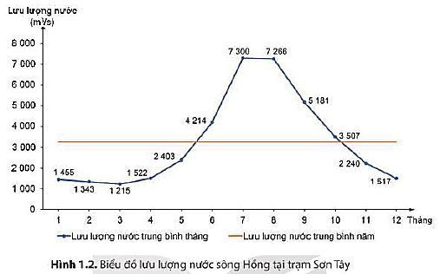
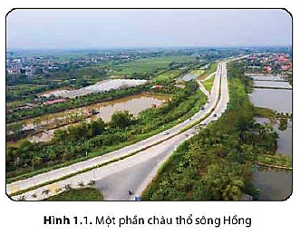
c. Sản phẩm: trả lời được các câu hỏi của GV.

d. Tổ chức thực hiện:
Hoạt động của GV và HS | Nội dung ghi bài
Bước 1. Giao nhiệm vụ:  * GV gọi HS đọc nội dung mục 1 SGK.  * GV treo hình 1.1, 1.2 lên bảng.  * GV yêu cầu HS quan sát bản đồ hình 1.1, 1.2 và thông tin trong bày, lần lượt trả lời các câu hỏi sau:  1. Châu thổ sông Hồng có diện tích bao nhiêu? Do sông nào bồi đắp?  2. Xác định các phụ lưu và chi lưu của hệ thống sông Hồng trên lược đồ.  3. Xác định các phụ lưu và chi lưu của hệ thống sông Thái Bình trên lược đồ.  4. Cho biết tổng lượng dòng chảy và lượng phù sa sông Hồng là bao nhiêu?  5. Đê sông Hồng được xây dựng vào thời gian nào? Mục đích xây dựng là gì?  6. Mô tả chế độ nước sông Hồng.  7. Vì sao sông Hồng lại có chế độ nước như vậy?  Bước 2. HS thực hiện nhiệm vụ:  * HS quan sát bản đồ hình 1.1, 1.2 và đọc kênh chữ trong SGK, suy nghĩ để trả lời câu hỏi.  * GV quan sát, trợ giúp HS khi có yêu cầu. Đánh giá thái độ và khả năng thực hiện nhiệm vụ học tập của HS.  Bước 3. Báo cáo kết quả và trao đổi, thảo luận:  * Sau khi cá nhân HS có sản phẩm, GV lần lượt gọi HS trình bày sản phẩm của mình:  1. Diện tích khoảng 15000km², do sông Hồng và sông Thái Bình bồi đắp.  2. HS xác định:  - Phụ lưu: sông Đà, sông Lô,...  - Chi lưu: sông Đuống, sông Luộc, sông Đáy,...  3. HS xác định:  - Phụ lưu: sông Cầu, sông Thương, sông Lục Nam.  - Chi lưu: sông Kinh Thầy, sông Bạch Đằng, sông Cấm,...  4. Hệ thống sông Hồng có tổng lượng dòng chảy lên tới 112 tỉ m³/năm và lượng phù sa hết sức phong phú, khoảng 120 triệu tấn/năm.  5. Ông cha ta đã xây dựng một hệ thống đê dài hàng nghìn ki-lô-mét dọc hai bên bờ sông từ năm 1108 vào thời Lý Nhân Tông để mở rộng diện tích sản xuất đồng thời để phòng chống lũ lụt. Điều này đã làm cho địa hình bề mặt châu thổ đã có sự thay đổi.  6. Chế độ nước sông Hồng tương đối đơn giản, trong năm có một mùa lũ và một mùa cạn rõ rệt:  - Mùa lũ kéo dài 5 tháng (từ tháng 6 đến tháng 10), chiếm khoảng 75% lưu lượng dòng chảy cả năm với các đợt lũ lên nhanh và đột ngột.  - Mùa cạn kéo dài 7 tháng (từ tháng 11 đến tháng 5 năm sau), chỉ chiếm khoảng 25% lưu lượng dòng chảy cả năm, mực nước sông hạ thấp rõ rệt.  7. Nguyên nhân:  + Nguồn cung cấp nước cho sông Hồng chủ yếu là mưa nên thời gian mùa lũ cũng theo sát mùa mưa.  + Do là hợp lưu của nhiều sông nên khi mưa lớn thì lũ lên nhanh, rút chậm, diện tích ngập lớn.  * HS khác lắng nghe, bổ sung, chỉnh sửa sản phẩm giúp bạn và sản phẩm của cá nhân.  Bước 4. Đánh giá:  GV đánh giá tinh thần thái độ học tập của HS, đánh giá kết quả hoạt động của HS và chốt lại nội dung chuẩn kiến thức cần đạt. | 1. Quá trình hình thành và phát triển châu thổ sông Hồng. Chế độ nước của sông Hồng.  a. Qúa trình hình thành và phát triển châu thổ sông Hồng  - Diện tích khoảng 15000km², do sông Hồng và sông Thái Bình bồi đắp.  - Để mở rộng diện tích sản xuất đồng thời để phòng chống lũ lụt, ông cha ta đã xây dựng một hệ thống đê dài hàng nghìn ki-lô-mét dọc hai bên bờ sông. Điều này đã làm cho địa hình bề mặt châu thổ đã có sự thay đổi.  b. Chế độ nước sông Hồng  - Mùa lũ từ tháng 6 đến tháng 10, chiếm khoảng 75% lưu lượng dòng chảy cả năm với các đợt lũ lên nhanh và đột ngột.  - Mùa cạn từ tháng 11 đến tháng 5 năm sau, chỉ chiếm khoảng 25% lưu lượng dòng chảy cả năm, mực nước sông hạ thấp rõ rệt.

2.2. Tìm hiểu về Quá trình hình thành và phát triển châu thổ sông Cửu Long. Chế độ nước của sông Cửu Long. (35 phút)
a. Mục tiêu: HS:
- Trình bày được quá trình hình thành và phát triển châu thổ sông Cửu Long.
- Mô tả được chế độ nước của sông Cửu Long.
b. Nội dung: Dựa vào hình 1.3, 1.4 kết hợp kênh chữ SGK tr159, 160 thảo luận nhóm để trả lời các câu hỏi của GV.

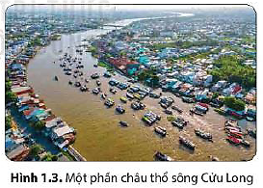
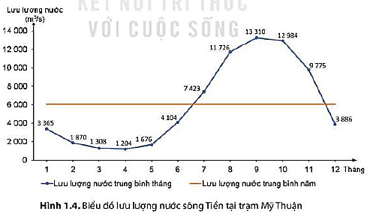
c. Sản phẩm: trả lời được các câu hỏi của GV.

d. Tổ chức thực hiện:
Hoạt động của GV và HS | Nội dung ghi bài
Bước 1. Giao nhiệm vụ:  * GV gọi HS đọc nội dung mục 2 SGK.  * GV treo hình 1.3, 1.4 lên bảng.  * GV chia lớp làm 8 nhóm, mỗi nhóm từ 4 đến6 em, yêu cầu HS, yêu cầu HS quan sát hình 1.3, 1.4 và thông tin trong bày, thảo luận nhóm trong 5 phút để trả lời các câu hỏi theo phiếu học tập sau:  1. Nhóm 1, 2, 3, 4 – phiếu học tập số 1  2. Nhóm 5, 6, 7, 8 – phiếu học tập số 2  Bước 2. HS thực hiện nhiệm vụ:  * HS quan sát quan sát hình 1.3, 1.4 và thông tin trong bày, suy nghĩ, thảo luận nhóm để trả lời câu hỏi.  * GV quan sát, trợ giúp HS khi có yêu cầu. Đánh giá thái độ và khả năng thực hiện nhiệm vụ học tập của HS.  Bước 3. Báo cáo kết quả và trao đổi, thảo luận:  * Sau khi nhóm HS có sản phẩm, GV cho các nhóm HS trình bày sản phẩm của mình, đại diện nhóm 2, 6 lên thuyết trình câu trả lời trước lớp:  1. Nhóm 2 – phiếu học tập số 1  2. Nhóm 6 – phiếu học tập số 2  * HS các nhóm còn lại lắng nghe, bổ sung, chỉnh sửa sản phẩm giúp nhóm bạn và sản phẩm của nhóm mình.  Bước 4. Đánh giá:  GV đánh giá tinh thần thái độ học tập của HS, đánh giá kết quả hoạt động của HS và chốt lại nội dung chuẩn kiến thức cần đạt. | 2. Quá trình hình thành và phát triển châu thổ sông Cửu Long. Chế độ nước của sông Cửu Long  a. Qúa trình hình thành và phát triển  - Diện tích khoảng 40000km², do sông Cửu Long (sông Tiền và sông Hậu) bồi đắp.  - Hiện nay, do biến đổi khí hậu, nước biển dâng và hàm lượng phù sa trong nước sông giảm nên nhiều nơi ở ven biển của châu thổ bị sạt lở.  b. Chế độ nước sông Cửu Long  - Mùa lũ từ tháng 7 đến tháng 11, chiếm khoảng 80% lưu lượng dòng chảy cả năm. Nước sông khá điều hòa, lũ lên chậm và rút chậm.  - Mùa cạn từ tháng 1 đến tháng 6 năm sau, chiếm khoảng 20% lưu lượng dòng chảy cả năm.
  Phần câu hỏi | Phần trả lời
  Châu thổ sông Cửu Long có diện tích bao nhiêu? Do sông nào bồi đắp?
  Xác định trên lược đồ các dòng sông chính, các ô trũng lớn bị ngập nước. Vì sao nhiều nơi ven biển của châu thổ bị sạt lở?
  Phần câu hỏi | Phần trả lời
  Mô tả chế độ nước của sông Cửu Long.
  Vì sao sông Cửu Long lại có chế độ nước như vậy?
  Phần câu hỏi | Phần trả lời
  Châu thổ sông Cửu Long có diện tích bao nhiêu? Do sông nào bồi đắp? | Diện tích khoảng 40000km², do sông Cửu Long (sông Tiền và sông Hậu) bồi đắp.
  Xác định trên lược đồ các dòng sông chính, các ô trũng lớn bị ngập nước. Vì sao nhiều nơi ven biển của châu thổ bị sạt lở? | - Hai dòng chính là sông Tiền và sông Hậu.  - Các ô trũng lớn bị ngập nước: Đồng Tháp Mười, Tứ giác Long Xuyên, bán đảo Cà Mau.  - Hiện nay, do biến đổi khí hậu, nước biển dâng và hàm lượng phù sa trong nước sông giảm nên nhiều nơi ở ven biển của châu thổ bị sạt lở.
  Phần câu hỏi | Phần trả lời
  Mô tả chế độ nước của sông Cửu Long. | Nguồn cung cấp nước chủ yếu là nước mưa, chia thành hai mùa:  - Mùa lũ từ tháng 7 đến tháng 11, chiếm khoảng 80% lưu lượng dòng chảy cả năm. Nước sông khá điều hòa, lũ lên chậm và rút chậm.  - Mùa cạn từ tháng 1 đến tháng 6 năm sau, chiếm khoảng 20% lưu lượng dòng chảy cả năm.
  Vì sao sông Cửu Long lại có chế độ nước như vậy? | - Sông có dạng hình lông chim, ở nước ta diện tích lưu vực nhỏ, chảy trên diện tích nhỏ đồng thời lại được nối thông với hồ Tônlê Xáp. Vậy nên mùa lũ lên chậm, xuống chậm.  - Sông chảy ra biển qua 9 cửa nên lũ thoát nhanh hơn.  - Địa hình sông chảy qua thấp, mạng lưới kênh rạch dày đặc.

2.3. Tìm hiểu về Quá trình con người khai khẩn và cải tạo châu thổ, chế ngự và thích ứng với chế độ nước sông Hồng và sông Cửu Long. (35 phút)
a. Mục tiêu: HS trình bày được quá trình con người khai khẩn và cải tạo châu thổ, chế ngự và thích ứng với chế độ nước sông Hồng và sông Cửu Long.
b. Nội dung: Dựa vào hình 1.5 – 1.9 kết hợp kênh chữ SGK tr161-163 suy nghĩ cá nhân để trả lời các câu hỏi của GV.
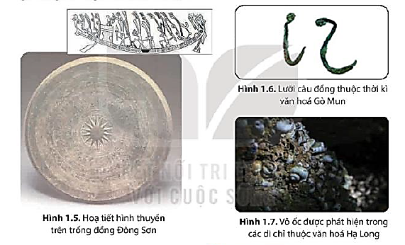

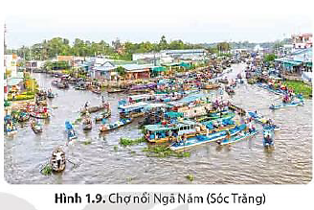
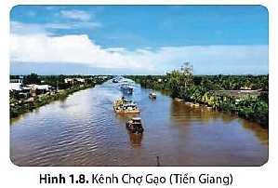

c. Sản phẩm: trả lời được các câu hỏi của GV.

d. Tổ chức thực hiện:
Hoạt động của GV và HS | Nội dung ghi bài
Bước 1. Giao nhiệm vụ:  * GV gọi HS đọc nội dung mục 3 SGK.  * GV treo hình 1.5 – 1.9 lên bảng.  * GV yêu cầu HS quan sát hình 1.5 – 1.9 và thông tin trong bày, lần lượt trả lời các câu hỏi sau:  1. Nêu vai trò của hệ thống sông Hồng đối với người Việt cổ.  2. Từ xa xưa, để khai thác nguồn nước sông Hồng, người Việt đã làm gì?  3. Trình bày quá trình con người khai khẩn và cải tạo châu thổ, chế ngự chế độ nước sông Hồng dưới thời nhà Lý và nhà Trần.  4. Trình bày quá trình con người khai khẩn và cải tạo châu thổ, chế ngự chế độ nước sông Hồng dưới thời nhà Lê và nhà Nguyễn.  5. Trình bày quá trình con người khai khẩn và cải tạo châu thổ, chế ngự chế độ nước sông Cửu Long dưới thời vương quốc Phù Nam.  6. Chứng minh vệc khai khẩn đồng bằng sông Cửu Long gắn liền với quá trình con người thích ứng với tự nhiên.  Bước 2. HS thực hiện nhiệm vụ:  * HS quan sát hình 1.5 – 1.9 và đọc kênh chữ trong SGK, suy nghĩ để trả lời câu hỏi.  * GV quan sát, trợ giúp HS khi có yêu cầu. Đánh giá thái độ và khả năng thực hiện nhiệm vụ học tập của HS.  Bước 3. Báo cáo kết quả và trao đổi, thảo luận:  * Sau khi cá nhân HS có sản phẩm, GV lần lượt gọi HS trình bày sản phẩm của mình:  1. Vai trò:  - Hết sức quan trọng trong cuộc sống của người Việt cổ ở miền Bắc. Đó là nơi cung cấp thức ăn, là đường giao thông liên kết giữa các vùng.  - Hình ảnh về cuộc sống sông nước, cũng như dựa vào khai thác các sản phẩm tự nhiên từ sông nước được in đậm trên các di vật, hoặc vẫn được lưu giữ trong các tầng văn hoá khảo cổ học.  2. Từ xa xưa, để khai thác nguồn nước giàu phù sa của hệ thống sông Hồng, người Việt đã biết tạo nên những hệ thống kênh (sông đào) dẫn nước vào ruộng, hoặc tiêu nước, phân lũ về mùa mưa; đồng thời cũng sớm phải tổ chức đắp đê, trị thuỷ để phát triển sản xuất và bảo vệ cuộc sống.  3.  - Từ thế kỉ XI, dưới thời Lý, Nhà nước Đại Việt đã cho đắp đê dọc theo hầu hết các con sông lớn.  - Tới thời Trần, triều đình đã cho gia cố cho các đoạn đê xung yếu ở hai bên bờ sông Hồng từ đầu nguồn tới biển (đê quai vạc) và đặt ra chức quan Hà đê sứ chuyên trách trông coi việc bồi đắp và bảo vệ hệ thống đê điều,...  4.  - Sang thế kỉ XV, nhà Lê bắt đầu tiến hành quai đê lấn biển để khai thác bãi bồi vùng cửa sông. Công việc này được đẩy mạnh vào thời Nguyễn ở các vùng ven biển Thái Bình, Nam Định và Ninh Bình.  - Chính quyền phong kiến nhà Nguyễn rất quan tâm đến vấn đề đắp đê phòng lụt ở vùng châu thổ sông Hồng. Tuy nhiên, triều đình đang lâm vào thế bối rối, cân nhắc lợi - hại của việc nên tiếp tục đắp đê hay bỏ đê.  5.  - Ngay từ thời vương quốc Phù Nam (khoảng thế kỉ I đến đầu thế kỉ VII), vùng châu thổ sông Cửu Long đã được con người khai phá và trở thành một trung tâm nông nghiệp lúa nước.  - Đến thế kỉ IV, ở Nam Bộ xuất hiện tình trạng biển tiến cục bộ, nước mặn dần dâng cao. Quá trình này đã làm cho toàn bộ vùng đất thấp bị ngập mặn, gây ra hậu quả lâu dài và ảnh hưởng nghiêm trọng đến nghề trồng lúa. Cho đến thế kỉ XIII, Nam Bộ vẫn còn là vùng đất tương đối hoang vu.  6. Việc khai khẩn đồng bằng sông Cửu Long gắn liền với quá trình con người thích ứng với tự nhiên.  - Quá trình khai hoang, phục hoá đồng ruộng bắt đầu được đẩy mạnh từ khoảng thế kỉ XVII với nhiều dòng kênh lớn được đào và đưa vào khai thác. Các cộng đồng cư dân đến từ phía bắc, cùng với những nhóm cư dân có mặt từ trước đã sát cánh bên nhau khai phá trên quy mô lớn, phát triển vùng đất Nam Bộ dần thành một trung tâm kinh tế của đất nước.  - Cuộc sống trên sông nước, gần sông nước và những ứng xử thường xuyên với môi trường đã tạo nên một nền văn hoá đậm chất sông nước. Chợ nổi, nhà nổi,... là những cách thích ứng với môi trường sông nước của cư dân đồng bằng sông Cửu Long.  - Do tác động lớn của môi trường sông nước mà “nước” thành quan niệm của người Việt về Tổ quốc từ xưa đến nay.  * HS khác lắng nghe, bổ sung, chỉnh sửa sản phẩm giúp bạn và sản phẩm của cá nhân.  Bước 4. Đánh giá:  GV đánh giá tinh thần thái độ học tập của HS, đánh giá kết quả hoạt động của HS và chốt lại nội dung chuẩn kiến thức cần đạt. | 3. Quá trình con người khai khẩn và cải tạo châu thổ, chế ngự và thích ứng với chế độ nước sông Hồng và sông Cửu Long.  a. Đối với sông Hồng  - Từ xa xưa, người Việt đã biết dẫn nước vào ruộng, hoặc tiêu nước, phân lũ về mùa mưa; đồng thời cũng sớm phải tổ chức đắp đê, trị thuỷ để phát triển sản xuất và bảo vệ cuộc sống.  - Từ thế kỉ XI, dưới thời Lý đã cho đắp đê dọc theo hầu hết các con sông lớn.  - Tới thời Trần, triều đình đã cho gia cố cho các đoạn đê xung yếu, chuyên trách trông coi việc bồi đắp và bảo vệ hệ thống đê điều,...  - Sang thế kỉ XV, nhà Lê bắt đầu tiến hành quai đê lấn biển để khai thác bãi bồi vùng cửa sông.  - Chính quyền phong kiến nhà Nguyễn rất quan tâm đến vấn đề đắp đê, tuy nhiên, triều đình đang lâm vào thế bối rối, cân nhắc lợi - hại của việc nên tiếp tục đắp đê hay bỏ đê.  b. Đối với sông Cửu Long  - Ngay từ thời vương quốc Phù Nam (khoảng thế kỉ I đến đầu thế kỉ VII), vùng châu thổ sông Cửu Long đã được con người khai phá và trở thành một trung tâm nông nghiệp lúa nước.  - Đến thế kỉ IV, ở Nam Bộ xuất hiện tình trạng biển tiến cục bộ, nước mặn dần dâng cao ảnh hưởng nghiêm trọng đến nghề trồng lúa. Cho đến thế kỉ XIII, Nam Bộ vẫn còn là vùng đất tương đối hoang vu.  - Quá trình khai hoang, phục hoá đồng ruộng bắt đầu được đẩy mạnh từ khoảng thế kỉ XVII với nhiều dòng kênh lớn được đào và đưa vào khai thác.  - Chợ nổi, nhà nổi,... là những cách thích ứng với môi trường sông nước của cư dân đồng bằng sông Cửu Long.

3. Hoạt động luyện tập (15 phút)
a. Mục tiêu: Nhằm củng cố, hệ thống hóa, hoàn thiện kiến thức mới mà HS đã được lĩnh hội ở hoạt động hình thành kiến thức.
b. Nội dung: GV giao nhiệm vụ cho HS và chủ yếu cho làm việc cá nhân để hoàn thành bài tập. Trong quá trình làm việc HS có thể trao đổi với bạn.
c. Sản phẩm: trả lời được câu hỏi mà GV giao.

d. Tổ chức thực hiện:
Bước 1. Giao nhiệm vụ:
GV yêu cầu HS dựa vào kiến thức đã học, hãy trả lời các câu hỏi sau:
1. Chế độ nước của các sông chính ở châu thổ sông Hồng và châu thổ sông Cửu Long khác nhau như thế nào?
2. Theo em, quá trình con người khai thác và cải tạo châu thổ, chế ngự và thích ứng với chế độ nước của sông Hồng và sông Cửu Long có điểm gì giống và khác nhau?
Bước 2. HS thực hiện nhiệm vụ:
* HS dựa vào kiến thức đã học, suy nghĩ, trao đổi với bạn để trả lời câu hỏi.
* GV quan sát, trợ giúp HS khi có yêu cầu. Đánh giá thái độ và khả năng thực hiện nhiệm vụ học tập của HS.
Bước 3. Báo cáo kết quả và trao đổi, thảo luận:
* Sau khi cá nhân HS có sản phẩm, GV lần lượt gọi HS trình bày sản phẩm của mình:
1.
Chế độ nước | Sông Hồng | Sông Cửu Long
Mùa lũ | - Kéo dài 5 tháng (từ tháng 6 đến tháng 10), chiếm khoảng 75% lưu lượng dòng chảy cả năm.  - Các đợt lũ lên nhanh và đột ngột | - Kéo dài 5 tháng (từ tháng 7 đến tháng 11), chiếm khoảng 80% lưu lượng dòng chảy cả năm.  - Lũ lên và khi rút đều diễn ra chậm.
Mùa cạn | - Kéo dài 7 tháng (từ tháng 11 đến tháng 5 năm sau), chiếm khoảng 25% lưu lượng dòng chảy cả năm. | - Kéo dài 7 tháng (từ tháng 12 đến tháng 6 năm sau), chiếm khoảng 20% lưu lượng dòng chảy cả năm

2.
- Giống nhau:
+ Hoạt động khai thác của con người ở vùng châu thổ sông Hồng và sông Cửu Long đều diễn ra từ rất sớm.
+ Hoạt động khai thác diễn ra nhằm mục đích chủ yếu là: phát triển nông nghiệp. Bên cạnh đó, con người cũng thực hiện các hoạt động khác, như: khai thác nguồn lợi thủy sản từ sông nước; sử dụng sông ngòi, kênh rạch,… làm đường giao thông kết nối giữa các vùng,…
- Khác nhau:
+ Quá trình khai khẩn châu thổ sông Hồng ở miền Bắc gắn liền với việc đắp đê trị thủy.
+ Quá trình khai khẩn châu thổ sông Cửu Long ở miền Nam là quá trình con người thích ứng với tự nhiên.
* HS còn lại lắng nghe, bổ sung, chỉnh sửa sản phẩm giúp bạn và sản phẩm của cá nhân.
Bước 4. Đánh giá:
GV đánh giá tinh thần thái độ học tập của HS, đánh giá kết quả hoạt động của HS.
4. Hoạt động vận dụng (5 phút)
a. Mục tiêu: Vận dụng kiến thức mới mà HS đã được lĩnh hội để giải quyết những vấn đề mới trong học tập.
b. Nội dung: GV GV hướng dẫn HS thực hiện nhiệm vụ ở nhà.
c. Sản phẩm: trả lời được câu hỏi mà GV giao.

d. Tổ chức thực hiện:
Bước 1. Giao nhiệm vụ: GV đặt câu hỏi cho HS: Chọn và hoàn thành một trong hai nhiệm vụ sau:
Nhiệm vụ 1. Sưu tầm tư liệu, hình ảnh về địa hình, sông ngòi của châu thổ sông Hồng và châu thổ sông Cửu Long.
Nhiệm vụ 2. Tìm hiểu thêm từ sách, báo, internet và cho biết: Hiện nay việc khai thác và cải tạo châu thổ, chế ngự và thích ứng với chế độ nước của sông Hồng và sông Cửu Long có cần thiết không? Vì sao?
Bước 2. HS thực hiện nhiệm vụ: HS tìm kiếm thông tin trên Internet và thực hiện nhiệm vụ ở nhà.
Bước 3. Báo cáo kết quả và trao đổi, thảo luận:
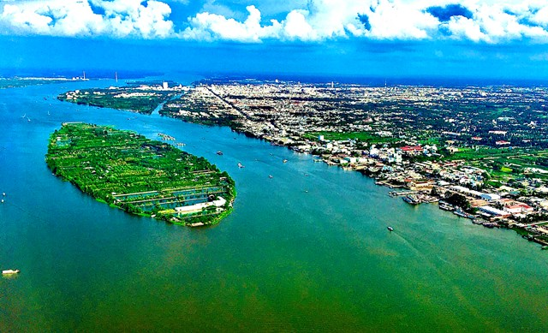
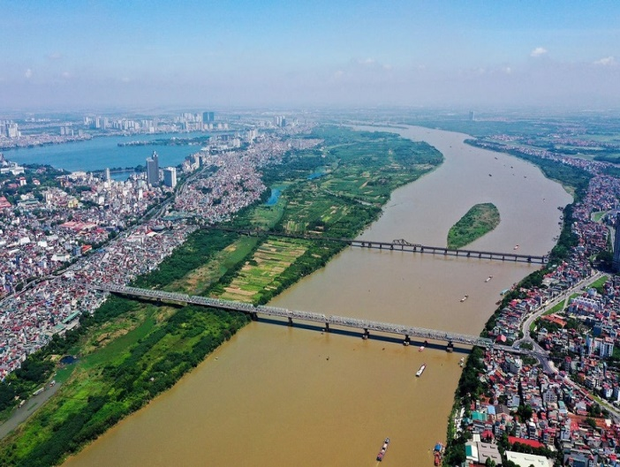
* Sau khi cá nhân HS có sản phẩm, GV lần lượt gọi HS trình bày sản phẩm của mình vào tiết học sau: (chọn nhiệm vụ 1)
Địa hình, sông ngòi châu thổ sông Hồng Địa hình, sông ngòi châu thổ sông Cửu Long
* HS còn lại lắng nghe, bổ sung, chỉnh sửa sản phẩm giúp bạn và sản phẩm của cá nhân.
Bước 4. Đánh giá:
GV đánh giá tinh thần thái độ học tập của HS, đánh giá kết quả hoạt động của HS.

CHỦ ĐỀ 2. BẢO VỆ CHỦ QUYỀN, CÁC QUYỀN VÀ LỢI ÍCH HỢP PHÁP
CỦA VIỆT NAM Ở BIỂN ĐÔNG
Phần: Địa lí, Lớp: 8, Thời lượng: dạy 3 tiết
I. MỤC TIÊU
1. Về kiến thức
- Xác định được vị trí, phạm vi của vùng biển và hải đảo VN (theo luật Biển VN).
- Trình bày được những nét chính về môi trường, tài nguyên thiên nhiên; phân tích được những thuận lợi và khó khăn đối với phát triển kinh tế và bảo vệ chủ quyền, các quyền và lợi ích hợp pháp của việt nam ở Biển Đông.
- Trình bày được quá trình xác lập chủ quyền biển đảo của VN trong lịch sử.
2. Về năng lực
a. Năng lực chung:
- Năng lực tự học: khai thác được tài liệu phục vụ cho bài học.
- Năng lực giao tiếp và hợp tác: làm việc nhóm có hiệu quả.
- Năng lực giải quyết vấn đề và sáng tạo: biết sử dụng công cụ, phương tiện phục vụ bài học, biết phân tích và xử lí tình huống.
b. Năng lực đặc thù:
- Năng lực nhận thức khoa học lịch sử và địa lí:
+ Xác định được vị trí, phạm vi của vùng biển và hải đảo VN (theo luật Biển VN).
+ Trình bày được những nét chính về môi trường, tài nguyên thiên nhiên; phân tích được những thuận lợi và khó khăn đối với phát triển kinh tế và bảo vệ chủ quyền, các quyền và lợi ích hợp pháp của việt nam ở Biển Đông.
+ Trình bày được quá trình xác lập chủ quyền biển đảo của VN trong lịch sử.
- Năng lực tìm hiểu lịc sử và địa lí:
+ Khai thác kênh hình và kênh chữ trong SGK từ tr164-170.
+ Quan sát bản đồ hình 11.1 SGK tr146 để xác định vị trí, phạm vi vùng biển và hải đảo VN.
+ Quan sát sơ đồ hình 2.2 SGK tr168 để trình bày quá trình xác lập chủ quyền biển đảo thế kỉ X – XV
- Năng lực vận dụng tri thức địa lí giải quyết một số vấn đề thực tiễn: sưu tầm tư liệu từ sách, báo và internet, em hãy viết một bản tin (khoảng 7 - 10 câu) tuyên truyền về chủ quyền biển đảo của Việt Nam qua tư liệu tìm được.
3. Về phẩm chất: ý thức học tập nghiêm túc, ý thức giữ gìn và bảo vệ chủ quyền biển – đảo VN.
II. THIẾT BỊ DẠY HỌC VÀ HỌC LIỆU
1. Giáo viên (GV)
- KHBD, SGK, sách giáo viên (SGV).
- Hình 11.1. Bản đồ các nước có chung Biển Đông, hình 2.1. Tàu thuyền đánh cá ở Mũi Né, Bình Thuận, hình 2.2. Sơ đồ quá trình xác lập chủ quyền biển đảo thế kỉ X – XV, hình 2.3. Tượng đài Đội Hoàng Sa kiêm quản Bắc Hải tại Lý Sơn, hình 2.4. Một bản khắc triều Nguyễn khẳng định chủ quyền đối với quần đảo Trường Sa và Hoàng Sa phóng to.
- Phiếu học tập, bảng phụ ghi câu hỏi thảo luận nhóm và bảng nhóm cho HS trả lời.
2. Học sinh (HS): SGK, vở ghi.
III. TIẾN TRÌNH DẠY HỌC
1. Hoạt động 1: Khởi động (10 phút)
a. Mục tiêu: Tạo tình huống giữa cái đã biết và chưa biết nhằm tạo hứng thú học tập cho HS.
b.Nội dung: GV tổ chức trò chơi “Vượt chướng ngại vật” cho HS.
c. Sản phẩm: HS giải mã được “Chướng ngại vật” GV đặt ra.

d. Tổ chức thực hiện:
Bước 1. Giao nhiệm vụ:
* GV treo bảng phụ trò chơi “Vượt chướng ngại vật” lên bảng:
1
2

3
4

* GV phổ biến luật chơi:
- “Chướng ngại vật” là tên hình ảnh ẩn sau 4 mảnh ghép được đánh số từ 1 đến 4 tương ứng với 4 câu hỏi.
- Các em dựa vào kiến thức đã học để trả lời, các em có quyền lựa chọn thứ tự câu hỏi để trả lời, mỗi câu hỏi có 1 lượt trả lời.
- Em nào trả lời đúng sẽ nhận được 1 phần quà nhỏ (ví dụ 1 cây bút) và mảng ghép sẽ biến mất để hiện ra một góc của hình ảnh tương ứng, trả lời sai mảnh ghép sẽ bị khóa lại, trong quá trình trả lời, em nào trả lời đúng “Chướng ngại vật” thì sẽ nhận được phần quà lớn hơn (ví dụ 3 cây bút).
* Hệ thống câu hỏi:
Câu 1. Châu thổ sông Hồng có diện tích bao nhiêu? Do sông nào bồi đắp?
Câu 2. Mùa lũ trên sông Hồng có đặc điểm gì?
Câu 3. Châu thổ sông Cửu Long có diện tích bao nhiêu? Do sông nào bồi đắp?
Câu 4. Mùa lũ trên sông Cửu Long có đặc điểm gì?
Bước 2. HS thực hiện nhiệm vụ:
* HS dựa vào kiến thức đã học, suy nghĩa để trả lời câu hỏi.
* GV quan sát, đánh giá thái độ và khả năng thực hiện nhiệm vụ học tập của HS.
Bước 3: Báo cáo kết quả và trao đổi, thảo luận:
* Sau khi HS có sản phẩm, GV lần lượt gọi HS trình bày sản phẩm của mình:
Câu 1: Diện tích khoảng 15000km², do sông Hồng và sông Thái Bình bồi đắp.
Câu 2:
- Kéo dài 5 tháng (từ tháng 6 đến tháng 10), chiếm khoảng 75% lưu lượng dòng chảy cả năm.
- Các đợt lũ lên nhanh và đột ngột
Câu 3: Diện tích khoảng 40000km², do sông Cửu Long (sông Tiền và sông Hậu) bồi đắp.
Câu 4:
- Kéo dài 5 tháng (từ tháng 7 đến tháng 11), chiếm khoảng 80% lưu lượng dòng chảy cả năm.
- Lũ lên và khi rút đều diễn ra chậm.

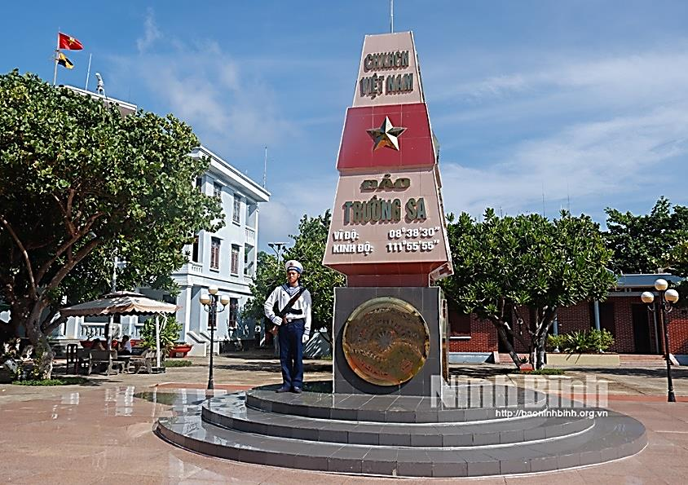

CỘT MỐC CHỦ QUYỀN TRÊN ĐẢO TRƯỜNG SA
* HS khác lắng nghe, bổ sung, chỉnh sửa sản phẩm giúp bạn và sản phẩm của cá nhân.
Bước 4. GV dẫn dắt vào nội dung bài mới: Cột mốc chủ quyền trên đảo Trường Sa không chỉ là công trình đánh dấu chủ quyền, mà còn được coi như một biểu tượng, thể hiện sự trân trọng, lòng biết ơn đối với các thế hệ đi trước đã hy sinh để bảo vệ chủ quyền biển đảo của Tổ quốc. Vậy quá trình xác lập chủ quyền biển đảo của Việt Nam trong lịch sử diễn ra như thế nào? Để biết được điều này, lớp chúng ta cùng tìm hiểu qua bài học hôm nay.
2. Hoạt động 2: Hình thành kiến thức (105 phút)
2.1. Tìm hiểu về Vị trí, phạm vi các vùng biển và hải đảo Việt Nam (20 phút)
a. Mục tiêu: HS xác định được vị trí, phạm vi của vùng biển và hải đảo VN (theo luật Biển VN).
b. Nội dung: Dựa vào hình 11.1 SGK tr146, bảng số liệu kết hợp kênh chữ SGK tr164, 165 suy nghĩ cá nhân để trả lời các câu hỏi của GV.

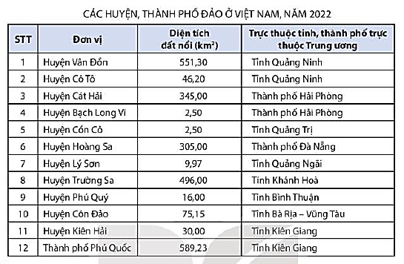

c. Sản phẩm: trả lời được các câu hỏi của GV.

d. Tổ chức thực hiện:

Hoạt động của GV và HS | Nội dung ghi bài
Bước 1. Giao nhiệm vụ:  * GV gọi HS đọc nội dung mục 1 SGK.  * GV treo hình 11.1, bảng số liệu SGK lên bảng.  * GV yêu cầu HS quan sát hình 11.1, bảng số liệu SGK và thông tin trong bày, lần lượt trả lời các câu hỏi sau:  1. Vùng biển nước ta có diện tích bao nhiêu? Tiếp giáp với vùng biển của các quốc gia nào?  2. Vùng biển nước ta bao gồm những bộ phận nào?  3. Nêu tên và xác định trên bản đồ các huyện đảo của nước ta.  Bước 2. HS thực hiện nhiệm vụ:  * HS quan sát bản đồ hình 11.1, bảng số liệu SGK và đọc kênh chữ trong SGK, suy nghĩ để trả lời câu hỏi.  * GV quan sát, trợ giúp HS khi có yêu cầu. Đánh giá thái độ và khả năng thực hiện nhiệm vụ học tập của HS.  Bước 3. Báo cáo kết quả và trao đổi, thảo luận:  * Sau khi cá nhân HS có sản phẩm, GV lần lượt gọi HS trình bày sản phẩm của mình:  1. Vùng biển Việt Nam có diện tích khoảng 1 triệu km², là một bộ phận của Biển Đông. Biển nước ta tiếp giáp với vùng biển của các nước Trung Quốc, Phi-lip-pin, In-đô-nê-xia, Bờ-ru-nây, Ma-lay-xia, Xing-ga-po, Thái Lan, Cam-pu-chia.  2. Vùng biển Việt Nam bao gồm nội thủy, lãnh hải, vùng tiếp giáp lãnh hải, vùng đặc quyền kinh tế và thềm lục địa thuộc chủ quyền, quyền chủ quyền và quyền tài phán quốc gia của Việt Nam.  3. HS nêu tên và xác định các huyện đảo của Việt Nam:  - Huyện đảo Bạch Long Vĩ (Hải Phòng);  - Huyện đảo Cát Hải (Hải Phòng);  - Huyện đảo Cô Tô (Quảng Ninh);  - Huyện đảo Côn Đảo (Bà Rịa - Vũng Tàu);  - Huyện đảo Cồn Cỏ (Quảng Trị);  - Huyện đảo Hoàng Sa (Đà Nẵng);  - Huyện đảo Kiên Hải (Kiên Giang);  - Huyện đảo Lý Sơn (Quảng Ngãi);  - Phú Quý (Bình Thuận);  - Phú Quốc (Kiên Giang);  - Trường Sa (Khánh Hòa);  - Vân Đồn (Quảng Ninh).  * HS khác lắng nghe, bổ sung, chỉnh sửa sản phẩm giúp bạn và sản phẩm của cá nhân.  Bước 4. Đánh giá:  GV đánh giá tinh thần thái độ học tập của HS, đánh giá kết quả hoạt động của HS và chốt lại nội dung chuẩn kiến thức cần đạt. | 1. Các vùng biển và hải đảo Việt Nam  - Vùng biển Việt Nam có diện tích khoảng 1 triệu km², là một bộ phận của Biển Đông.  - Vùng biển Việt Nam bao gồm nội thủy, lãnh hải, vùng tiếp giáp lãnh hải, vùng đặc quyền kinh tế và thềm lục địa thuộc chủ quyền, quyền chủ quyền và quyền tài phán quốc gia của Việt Nam.  - Cả nước có 12 huyện đảo: Bạch Long Vĩ (Hải Phòng); Cát Hải (Hải Phòng); Cô Tô (Quảng Ninh); Côn Đảo (Bà Rịa - Vũng Tàu); Cồn Cỏ (Quảng Trị); Hoàng Sa (Đà Nẵng); Kiên Hải (Kiên Giang); Lý Sơn (Quảng Ngãi); Phú Quý (Bình Thuận); Phú Quốc (Kiên Giang); Trường Sa (Khánh Hòa); Vân Đồn (Quảng Ninh).

2.2. Tìm hiểu về Đặc điểm môi trường và tài nguyên biển, đảo VN (20 phút)
a. Mục tiêu: HS trình bày được những nét chính về môi trường, tài nguyên thiên nhiên.
b. Nội dung: Quan sát hình 2.1 kênh chữ SGK tr165, 166 suy nghĩ cá nhân để trả lời các câu hỏi của GV.
c. Sản phẩm: trả lời được các câu hỏi của GV.

d. Tổ chức thực hiện:
Hoạt động của GV và HS | Nội dung ghi bài
Bước 1. Giao nhiệm vụ:  * GV gọi HS đọc nội dung mục 2 SGK.  * GV yêu cầu HS dựa vào thông tin trong bày, lần lượt trả lời các câu hỏi sau:  1. Trình bày đặc điểm môi trường biển nước ta.  2. Chứng minh môi trường biển đang có xu hướng suy giảm về chất lượng. Nêu nguyên nhân.  3. Ô nhiễm môi trường biển gây ra những hậu quả gì?  4. Nêu các biện pháp bảo vệ môi trường biển đảo nước ta.  5. Kể tên các tài nguyên ở vùng biển, đảo nước ta.  Bước 2. HS thực hiện nhiệm vụ:  * HS đọc kênh chữ trong SGK, suy nghĩ để trả lời câu hỏi.  * GV quan sát, trợ giúp HS khi có yêu cầu. Đánh giá thái độ và khả năng thực hiện nhiệm vụ học tập của HS.  Bước 3. Báo cáo kết quả và trao đổi, thảo luận:  * Sau khi cá nhân HS có sản phẩm, GV lần lượt gọi HS trình bày sản phẩm của mình:  1. Nhìn chung, chất lượng môi trường nước biển (ven bờ và xa bờ, ven các đảo và cụm đảo) đều còn khá tốt, hầu hết các chỉ số đặc trưng đều nằm trong giới hạn cho phép của Tiêu chuẩn môi trường Việt Nam hiện hành.  2.  - Tuy nhiên, chất lượng môi trường biển đảo có xu hướng suy thoái: lượng rác thải, chất thải trên biển tăng, nhiều vùng biển ven bờ bị ô nhiễm, số lượng nhiều loài hải sản giảm, một số hệ sinh thái (nhất là rạn san hô, cỏ biển,...) bị suy thoái,...  - Nguyên nhân: sự gia tăng các nguồn thải từ đất liền, tình trạng xả thải ra biển chưa qua xử lí; các hệ sinh thái biển đang bị khai thác quá mức, thiếu tính bền vững dẫn đến tình trạng suy giảm đa dạng sinh học,...  3. Hậu quả: Phá hoại môi trường sống của sinh vật, làm tuyệt chủng một số loại hản sản, sinh vật gần bờ. Gây mất mỹ quan, ảnh hưởng lớn đến ngành du lịch.  4. Biện pháp: trồng và bảo vệ rừng ngập mặn, bảo vệ rạn san hô, cải thiện tình trạng ô nhiễm ven bờ,...  5. Vùng biển và hải đảo nước ta có nguồn tài nguyên khá phong phú và đa dạng.  - Vùng biển Việt Nam có nhiều loài thuỷ sản cho giá trị kinh tế cao. Dọc ven biển có nhiều vũng vịnh, đầm phá rất thuận lợi để nuôi trồng thuỷ sản.  - Biển Việt Nam là nguồn cung cấp muối vô tận. Các khoáng sản có trữ lượng tương đối lớn như: dầu mỏ, khí tự nhiên, cát thuỷ tinh, ti-tan,... tạo thuận lợi phát triển các ngành công nghiệp.  - Việt Nam có nguồn tài nguyên du lịch biển đặc sắc và đa dạng. Gồm các bãi biển đẹp, các vịnh biển có phong cảnh độc đáo, các khu bảo tồn, khu dự trữ sinh quyển biển và hải đảo,.. thu hút khách du lịch trong và ngoài nước.  * HS khác lắng nghe, bổ sung, chỉnh sửa sản phẩm giúp bạn và sản phẩm của cá nhân.  Bước 4. Đánh giá:  GV đánh giá tinh thần thái độ học tập của HS, đánh giá kết quả hoạt động của HS và chốt lại nội dung chuẩn kiến thức cần đạt. | 2. Đặc điểm môi trường và tài nguyên biển, đảo VN  a. Đặc điểm môi trường vùng biển đảo  - Chất lượng môi trường nước biển (ven bờ và xa bờ, ven các đảo và cụm đảo) đều còn khá tốt.  - Tuy nhiên một số nơi vẫn còn bị ô nhiễm và các hệ sinh thái biển có xu hướng suy thoái.  b. Tài nguyên vùng biển đảo khá phong phú và đa dạng.  - Nhiều loài thuỷ sản cho giá trị kinh tế cao. Nhiều vũng vịnh, đầm phá rất thuận lợi để nuôi trồng thuỷ sản.  - Là nguồn cung cấp muối vô tận. Các khoáng sản có trữ lượng tương đối lớn như: dầu mỏ, khí tự nhiên, cát thuỷ tinh, ti-tan,...  - Nguồn tài nguyên du lịch biển đặc sắc và đa dạng: các bãi biển đẹp, các vịnh biển, các khu bảo tồn, khu dự trữ sinh quyển biển và hải đảo,..

2.3. Những thuận lợi và khó khăn đối với phát triển kinh tế và bảo vệ chủ quyền biển đảo (35 phút)
a. Mục tiêu: HS phân tích được những thuận lợi và khó khăn đối với phát triển kinh tế và bảo vệ chủ quyền, các quyền và lợi ích hợp pháp của Việt Nam ở Biển Đông.
b. Nội dung: Dựa vào kênh chữ SGK tr166, 167 suy nghĩ, thảo luận nhóm để trả lời các câu hỏi của GV.
c. Sản phẩm: trả lời được các câu hỏi của GV.

d. Tổ chức thực hiện:
Hoạt động của GV và HS | Nội dung ghi bài
Bước 1. Giao nhiệm vụ:  * GV gọi HS đọc nội dung mục 3 SGK.  * GV chia lớp làm 8 nhóm, mỗi nhóm từ 4 đến 6 em, yêu cầu HS, yêu cầu dựa vào thông tin trong bày, thảo luận nhóm trong 5 phút để trả lời các câu hỏi theo phiếu học tập sau:  1. Nhóm 1, 2, 3, 4 – phiếu học tập số 1  2. Nhóm 5, 6, 7, 8 – phiếu học tập số 2  Bước 2. HS thực hiện nhiệm vụ:  * HS đọc kênh chữ SGK tr166, 167, suy nghĩ, thảo luận nhóm để trả lời câu hỏi.  * GV quan sát, trợ giúp HS khi có yêu cầu. Đánh giá thái độ và khả năng thực hiện nhiệm vụ học tập của HS.  Bước 3. Báo cáo kết quả và trao đổi, thảo luận:  * Sau khi nhóm HS có sản phẩm, GV cho các nhóm HS trình bày sản phẩm của mình, đại diện nhóm 1, 5 lên thuyết trình câu trả lời trước lớp:  1. Nhóm 1 – phiếu học tập số 1  2. Nhóm 5 – phiếu học tập số 2  * HS các nhóm còn lại lắng nghe, bổ sung, chỉnh sửa sản phẩm giúp nhóm bạn và sản phẩm của nhóm mình.  Bước 4. Đánh giá:  GV đánh giá tinh thần thái độ học tập của HS, đánh giá kết quả hoạt động của HS và chốt lại nội dung chuẩn kiến thức cần đạt. | 3. Những thuận lợi và khó khăn đối với phát triển kinh tế và bảo vệ chủ quyền biển đảo  a. Đối với phát triển kinh tế  - Thuận lợi: Phát triển tổng hợp kinh tế biển: khai thác nuôi trồng và chế biến hải sản, giao thông vận tải biển, du lịch biển đảo, khai thác khoáng sản biển.  - Khó khăn: thiên tai: bão, nước dâng, sóng lớn, sạt lở bờ biển, cơ sở hạ tầng chưa đầy đủ và đồng bộ.  b. Đối với phát triển kinh tế và bảo vệ chủ quyền, các quyền và lợi ích hợp pháp của Việt Nam ở Biển Đông  - Thuận lợi:  + Công ước của Liên hợp quốc về Luật Biển 1982 là cơ sở pháp lí để các quốc gia khẳng định và bảo vệ chủ quyền, các quyền và lợi ích hợp pháp trên biển.  + Nước ta đã ban hành Luật biển Việt Nam, tham gia xây dựng và thực thi Bộ quy tắc ứng xử Biển Đông.  + Tình hình an ninh, chính trị của các nước Đông Nam Á ngày càng ổn định.  - Khó khăn: tình trạng chồng lấn giữa vùng biển đảo của nhiều quốc gia đã dẫn đến những tranh chấp, ảnh hưởng đến tình hình an ninh trên Biển Đông.
  Phần câu hỏi | Phần trả lời
  Kể tên một số hoạt động khai thác tài nguyên vùng biển, đảo nước ta.
  Phân tích những thuận lợi đối với phát triển kinh tế ở vùng biển Việt Nam.
  Phân tích những khó khăn đối với phát triển kinh tế ở vùng biển Việt Nam.
  Phần câu hỏi | Phần trả lời
  Phân tích những thuận lợi đối với bảo vệ chủ quyền, các quyền và lợi ích hợp pháp của Việt Nam ở Biển Đông.
  Phân tích những khó khăn đối với bảo vệ chủ quyền, các quyền và lợi ích hợp pháp của Việt Nam ở Biển Đông.
  Phần câu hỏi | Phần trả lời
  Kể tên một số hoạt động khai thác tài nguyên vùng biển, đảo nước ta. | - Đánh bắt và nuôi trồng hải sản.  - Khai thác tài nguyên khoáng sản (dầu mỏ và khí tự nhiên,…)  - Phát triển nghề sản xuất muối.  - Phát triển hoạt động du lịch biển.  - Xây dựng các cảng nước sâu.  - Khai thác năng lượng điện gió, điện thủy triều.
  Phân tích những thuận lợi đối với phát triển kinh tế ở vùng biển Việt Nam. | - Tài nguyên biển (sinh vật, khoáng sản,...) đa dạng, phong phú tạo điều kiện để phát triển nhiều ngành kinh tế biển, như: khai thác và nuôi trồng thuỷ sản, làm muối, khai thác dầu khí,...  - Vị trí nằm gần các tuyến hàng hải quốc tế trên Biển Đông, dọc bờ biển có nhiều vịnh biển kín để xây dựng các cảng nước sâu,... là điều kiện để phát triển giao thông vận tải biển, là cửa ngõ để Việt Nam giao thương với thị trường quốc tế.  - Nhiều bãi biển đẹp, nước biển ấm, chan hoà ánh nắng, nhiều vườn quốc gia, khu dự trữ sinh quyển ven biển và trên các đảo,... tạo điều kiện để phát triển du lịch biển đảo.
  Phân tích những khó khăn đối với phát triển kinh tế ở vùng biển Việt Nam. | - Vùng biển nhiệt đới nước ta nhiều thiên tai, đặc biệt là bão. Những năm gần đây, biến đổi khí hậu đã tác động lớn tới thiên nhiên vùng biển đảo, gây khó khăn cho phát triển kinh tế biển đảo.  - Cơ sở hạ tầng các vùng biển và hải đảo nhìn chung còn chưa đầy đủ và đồng bộ, không tương xứng với tiềm năng và thế mạnh biển đảo.
  Phần câu hỏi | Phần trả lời
  Phân tích những thuận lợi đối với bảo vệ chủ quyền, các quyền và lợi ích hợp pháp của Việt Nam ở Biển Đông. | - Công ước của Liên hợp quốc về Luật Biển 1982 là cơ sở pháp lí để các quốc gia khẳng định và bảo vệ chủ quyền, các quyền và lợi ích hợp pháp trên biển. Việt Nam đã kí kết Công ước này và được sự ủng hộ của nhiều quốc gia trên thế giới trong quá trình đấu tranh nhằm thực thi Công ước trên Biển Đông.  - Việt Nam đã xây dựng được hệ thống luật và pháp luật làm cơ sở để bảo vệ chủ quyền, các quyền và lợi ích hợp pháp của đất nước trên Biển Đông, như: Luật Biển Việt Nam năm 2012, Luật Biên giới Quốc gia năm 2003,...  - Việt Nam tích cực tham gia xây dựng Bộ Quy tắc ứng xử trên Biển Đông (COC), kí một số thoả thuận và hiệp định về phân định và hợp tác trên biển với các nước láng giềng, như: Hiệp định phân định ranh giới thềm lục địa với In-đô-nê-xi-a năm 2003, Thoả thuận hợp tác khai thác chung thềm lục địa chồng lấn với Ma-lai-xi-a năm 1992,...  - Tình hình an ninh, chính trị khu vực Đông Nam Á ngày càng ổn định, các nước ASEAN ngày càng đồng thuận trong cách ứng xử của các bên trên Biển Đông.
  Phân tích những khó khăn đối với bảo vệ chủ quyền, các quyền và lợi ích hợp pháp của Việt Nam ở Biển Đông. | Tình trạng chồng lấn giữa vùng biển đảo của nhiều quốc gia đã dẫn đến những tranh chấp, ảnh hưởng đến tình hình an ninh trên Biển Đông.

2.4. Tìm hiểu về Qúa trình xác lập chủ quyền biển đảo trong lịch sử Việt Nam (30 phút)
a. Mục tiêu: HS trình bày được qúa trình xác lập chủ quyền biển đảo trong lịch sử Việt Nam.
b. Nội dung: Dựa vào bảng 2.2, hình 2.3, hình 2.4 và kênh chữ SGK tr166-169 suy nghĩ cá nhân để trả lời các câu hỏi của GV.
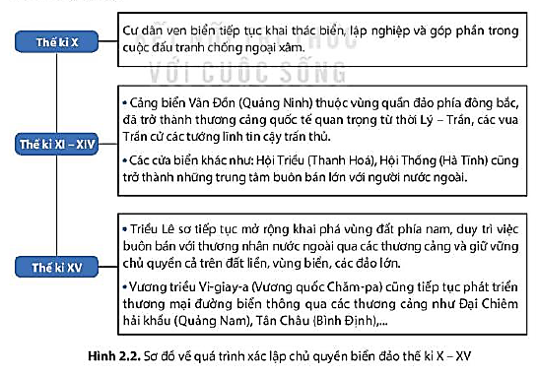

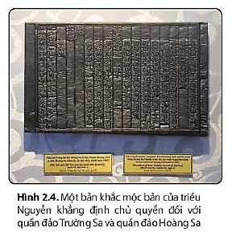
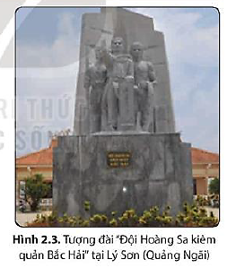

c. Sản phẩm: trả lời được các câu hỏi của GV.

d. Tổ chức thực hiện:
Hoạt động của GV và HS | Nội dung ghi bài
Bước 1. Giao nhiệm vụ:  * GV gọi HS đọc nội dung mục 4 SGK.  * GV yêu cầu HS quan sát hình 2.2, 2.3, 2.4 và thông tin trong bày, lần lượt trả lời các câu hỏi sau:  1. Trình bày quá trình xác lập chủ quyền biển đảo trong lịch sử Việt Nam thời tiền sử.  2. Trình bày quá trình xác lập chủ quyền biển đảo trong lịch sử Việt Nam từ thế kỉ VII TCN – thế kỉ X.  3. Trình bày quá trình xác lập chủ quyền biển đảo trong lịch sử Việt Nam từ thế kỉ X – XV.  4. Trình bày quá trình xác lập chủ quyền biển đảo trong lịch sử Việt Nam từ thế kỉ XV – XIX.  5. Trình bày quá trình xác lập chủ quyền biển đảo trong lịch sử Việt Nam từ cuối XIX đến nay.  6. Nêu ý nghĩa của quá trình xác lập chủ quyền biển đảo trong lịch sử Việt Nam.  Bước 2. HS thực hiện nhiệm vụ:  * HS quan sát hình 2.2, 2.3, 2.4 và đọc kênh chữ trong SGK, suy nghĩ để trả lời câu hỏi.  * GV quan sát, trợ giúp HS khi có yêu cầu. Đánh giá thái độ và khả năng thực hiện nhiệm vụ học tập của HS.  Bước 3. Báo cáo kết quả và trao đổi, thảo luận:  * Sau khi cá nhân HS có sản phẩm, GV lần lượt gọi HS trình bày sản phẩm của mình:  1. Thời tiền sử:  - Nhiều bộ lạc đã sinh sống ở các hang động ven biển Hải Phòng, Quảng Ninh, Nghệ An, Hà Tĩnh, Quảng Bình,...  - Các bằng chứng khảo cổ học cho thấy cư dân Việt cổ đã có những hoạt động đánh bắt hải sản cũng như giao lưu kinh tế, văn hoá giữa các vùng và trong khu vực.  2. Từ khoảng thế kỉ VII trước Công nguyên đến thế kỉ X  - Hoa văn hình thuyền trang trí trên các thạp đồng, trống đồng thuộc văn hoá Đông Sơn đã chứng tỏ cư dân Việt cổ tiếp tục sinh sống và khai thác biển.  - Trong khoảng hơn một nghìn năm Bắc thuộc, người Việt ở phía bắc vừa đấu tranh giành độc lập, vừa duy trì và thực thi chủ quyền thông qua khai thác biển đảo.  - Với vị trí ven biển, thuận lợi cho giao thương nên Vương quốc Chăm-pa đã sớm trở thành nơi thu hút nhiều thương nhân nước ngoài đến buôn bán. Còn Óc Eo (An Giang) cũng là một thương cảng nổi tiếng của Vương quốc Phù Nam trong giao thương với thương nhân nước ngoài.  3. Từ thế kỉ X đến thế kỉ XV: Biển trở thành tuyến đường giao thông thuỷ quan trọng, kết nối Đại Việt và các nước xung quanh.  - Thế kỉ X: cư dân ven biển tiếp tục khai thác biển, lập nghiệp và góp phần trong cuộc đấu tranh chống ngoại xâm.  - Thế kỉ XI - XIV:  + Cảng biển Vân Đồn (Quảng Ninh) thuộc vùng quần đảo phía đông bắc, đã trở thành thương cảng quốc tế quan trọng từ thời Lý - Trần, các vua Trần cử các tướng lĩnh tin cậy trấn thủ.  + Các cửa biển khác như: Hội Triều (Thanh Hoá), Hội Thống (Hà Tĩnh) cũng trở thành những trung tâm buôn bán lớn với người nước ngoài.  - Thế kỉ XV:  + Triều Lê sơ tiếp tục mở rộng khai phá vùng đất phía nam, duy trì việc buôn bán với thương nhân nước ngoài qua các thương cảng và giữ vững chủ quyền cả trên đất liền, vùng biển, các đảo lớn.  + Vương triều Vi-giay-a (Vương quốc Chăm-pa) cũng tiếp tục phát triển thương mại đường biển thông qua các thương cảng như Đại Chiêm, Hải Khẩu (Quảng Nam), Tân Châu (Bình Định),...  4. Từ thế kỉ XVI đến cuối thế kỉ XIX:  - Các cảng thị, đô thị cổ ở cả Đàng Ngoài và Đàng Trong đều hướng ra biển, thúc đẩy việc mở rộng giao thương không chỉ với các nước trong khu vực mà cả với các nước châu Âu.  - Nửa đầu thế kỉ XVI, chính quyền chúa Nguyễn ở Đàng Trong khuyến khích quan lại, địa chủ mộ dân phiêu tán vào khai khẩn, lập xã thôn ở vùng đồng bằng sông Cửu Long. Vì vậy, các đảo như: Côn Lôn (Bà Rịa - Vũng Tàu), Phú Quốc (Kiên Giang),... đều có dân cư đến khai phá, lập nghiệp.  - Bên cạnh việc tổ chức khai phá đất đai, các chúa Nguyễn còn xây dựng thành trì, đắp lũy trên đất liền, bố trí việc phòng thủ ở ven biển, thành lập các đội quân canh giữ biển đảo.  - Thế kỉ XVIII, tiếp nối các chúa Nguyễn, triều Tây Sơn cũng luôn quan tâm đến việc duy trì, tổ chức việc khai thác quần đảo Hoàng Sa, thực hiện chủ quyền của mình đối với biển đảo.  - Từ năm 1802 - 1884: Các vua triều Nguyễn ra sức củng cố chủ quyền biển đảo qua việc tổ chức khảo sát, thăm dò, khai thác, đo đạc thủy trình, vẽ bản đồ và cắm cờ trên quần đảo Hoàng Sa để khẳng định chủ quyền của Việt Nam.  5. Từ cuối thế kỉ XIX - hiện hay:  - Từ năm 1884 - 1945: Sau khi kí Hiệp ước Pa-tơ-nốt với triều Nguyễn, Pháp đại diện quyền lợi trong quan hệ đối ngoại và việc bảo vệ chủ quyền, toàn vẹn lãnh thổ của Việt Nam, tiếp tục thực thi chủ quyền trên Biển Đông, quần đảo Hoàng Sa và quần đảo Trường Sa.  - Từ năm 1945 đến nay: Nhà nước Việt Nam qua các thời kì lịch sử tiếp tục có hoạt động đấu tranh kiên quyết nhằm thực thi chủ quyền biển đảo cũng như chủ quyền ở quần đảo Trường Sa và quần đảo Hoàng Sa.  6. Ý nghĩa:  - Khai phá, xác lập và thực thi quyền, chủ quyền biển đảo nói chung và đối với quần đảo Hoàng Sa, Trường Sa nói riêng.  - Là cơ sở lịch sử vững chắc cho hoạt động đấu tranh bảo vệ chủ quyền biển đảo của Việt Nam hiện nay.  * HS khác lắng nghe, bổ sung, chỉnh sửa sản phẩm giúp bạn và sản phẩm của cá nhân.  Bước 4. Đánh giá:  GV đánh giá tinh thần thái độ học tập của HS, đánh giá kết quả hoạt động của HS và chốt lại nội dung chuẩn kiến thức cần đạt. | 4. Qúa trình xác lập chủ quyền biển đảo trong lịch sử Việt Nam  * Biểu hiện, bằng chứng:  - Thời tiền sử: Nhiều bộ lạc đã sinh sống ở các hang động ven biển Hải Phòng, Quảng Ninh, Nghệ An, Hà Tĩnh, Quảng Bình...  - Thế kỉ VII TCN đến thế kỉ X  + Hoa văn hình thuyền trang trí trên các thạp đồng, trống đồng thuộc văn hoá Đông Sơn.  + Hoạt động ngoại thương của vương quốc Chămpa và Phù Nam.  - Thế kỉ X đến thế kỉ XV  + Cư dân ven biển tiếp tục khai thác biển, lập nghiệp  + Nhiều cuộc đấu tranh chống ngoại xâm của người Việt gắn liền với Biển (ví dụ: 3 trận chiến tại cửa biển Bạch Đằng,…)  + Hoạt động ngoại thương diễn ra sôi nổi tại các hải cảng, như: Vân Đồn, Hội Thống, Hội Triều, Đại Chiêm, Tân Châu…  - Thế kỉ XVI đến cuối thế kỉ XIX  + Các cảng thị, đô thị cổ ở cả Đàng Ngoài và Đàng Trong đều hướng ra biển.  + Chính quyền chúa Nguyễn, nhà Tây Sơn, nhà Nguyễn có nhiều hoạt động khai thác, xác lập và thực thi chủ quyền tại quần đảo Hoàng Sa và quần đảo Trường Sa.  - Cuối XIX đến nay: Các hoạt động khai thác, thực thi và bảo vệ chủ quyền tiếp tục được tiến hành.  * Ý nghĩa:  - Khai phá, xác lập và thực thi quyền, chủ quyền biển đảo nói chung và đối với quần đảo Hoàng Sa, Trường Sa nói riêng.  - Là cơ sở lịch sử vững chắc cho hoạt động đấu tranh bảo vệ chủ quyền biển đảo của Việt Nam hiện nay.

3. Hoạt động luyện tập (15 phút)
a. Mục tiêu: Nhằm củng cố, hệ thống hóa, hoàn thiện kiến thức mới mà HS đã được lĩnh hội ở hoạt động hình thành kiến thức.
b. Nội dung: GV giao nhiệm vụ cho HS và chủ yếu cho làm việc cá nhân để hoàn thành bài tập. Trong quá trình làm việc HS có thể trao đổi với bạn.
c. Sản phẩm: trả lời được câu hỏi mà GV giao.

d. Tổ chức thực hiện:
Bước 1. Giao nhiệm vụ:
GV yêu cầu HS dựa vào kiến thức đã học, hãy trả lời các câu hỏi sau: Lập và hoàn thành bảng tổng kết (theo gợi ý dưới đây) về quá trình khai thác và xác lập quyền, chủ quyền biển đảo của Việt Nam trong lịch sử.
Bước 2. HS thực hiện nhiệm vụ:
* HS dựa vào hình 2.1 và kiến thức đã học, suy nghĩ, trao đổi với bạn để trả lời câu hỏi.
* GV quan sát, trợ giúp HS khi có yêu cầu. Đánh giá thái độ và khả năng thực hiện nhiệm vụ học tập của HS.
Bước 3. Báo cáo kết quả và trao đổi, thảo luận:
* Sau khi cá nhân HS có sản phẩm, GV lần lượt gọi HS trình bày sản phẩm của mình:

Thời gian | Biểu hiện/ bằng chứng | Ý nghĩa
Thời tiền sử | - Nhiều bộ lạc đã sinh sống ở các hang động ven biển Hải Phòng, Quảng Ninh, Nghệ An, Hà Tĩnh, Quảng Bình... | - Khai phá, xác lập và thực thi quyền, chủ quyền biển đảo nói chung và đối với quần đảo Hoàng Sa, Trường Sa nói riêng.  - Là cơ sở lịch sử vững chắc cho hoạt động đấu tranh bảo vệ chủ quyền biển đảo của Việt Nam hiện nay.
Thế kỉ VII đến thế kỉ X | - Hoa văn hình thuyền trang trí trên các thạp đồng, trống đồng thuộc văn hoá Đông Sơn.  - Hoạt động ngoại thương của vương quốc Chămpa và Phù Nam
Thế kỉ X đến thế kỉ XV | - Cư dân ven biển tiếp tục khai thác biển, lập nghiệp  - Nhiều cuộc đấu tranh chống ngoại xâm của người Việt gắn liền với Biển (ví dụ: 3 trận chiến tại cửa biển Bạch Đằng,…)  - Hoạt động ngoại thương diễn ra sôi nổi tại các hải cảng, như: Vân Đồn, Hội Thống, Hội Triều, Đại Chiêm, Tân Châu…
Thế kỉ XVI đến cuối thế kỉ XIX | - Các cảng thị, đô thị cổ ở cả Đàng Ngoài và Đàng Trong đều hướng ra biển.  - Chính quyền chúa Nguyễn, nhà Tây Sơn, nhà Nguyễn có nhiều hoạt động khai thác, xác lập và thực thi chủ quyền tại quần đảo Hoàng Sa và quần đảo Trường Sa.
Cuối XIX đến nay | - Các hoạt động khai thác, thực thi và bảo vệ chủ quyền tiếp tục được tiến hành.

* HS còn lại lắng nghe, bổ sung, chỉnh sửa sản phẩm giúp bạn và sản phẩm của cá nhân.
Bước 4. Đánh giá:
GV đánh giá tinh thần thái độ học tập của HS, đánh giá kết quả hoạt động của HS.
4. Hoạt động vận dụng (5 phút)
a. Mục tiêu: Vận dụng kiến thức mới mà HS đã được lĩnh hội để giải quyết những vấn đề mới trong học tập.
b. Nội dung: GV hướng dẫn HS làm bài tập ở nhà.
c. Sản phẩm: trả lời được câu hỏi mà GV giao.

d. Tổ chức thực hiện:
Bước 1. Giao nhiệm vụ: GV đặt câu hỏi cho HS: Chọn và hoàn thành một trong hai nhiệm vụ sau:
Nhiệm vụ 1. Đóng vai hướng dẫn viên du lịch, em hãy giới thiệu cho du khách về những giá trị của môi trường, tài nguyên biển đảo và nét chính về quá trình xác lập chủ quyền biển đảo của Việt Nam.
Nhiệm vụ 2. Sưu tầm tư liệu từ sách, báo và internet, em hãy viết một bản tin (khoảng 7 - 10 câu) tuyên truyền về chủ quyền biển đảo của Việt Nam qua tư liệu tìm được.
Hoạt động này nếu còn thời gian GV hướng dẫn HS làm việc ở lớp, nếu không còn thời gian thì hướng dẫn học sinh làm việc ở nhà.
Bước 2. HS thực hiện nhiệm vụ: HS tìm kiếm thông tin trên Internet và thực hiện nhiệm vụ ở nhà.
Bước 3. Báo cáo kết quả và trao đổi, thảo luận:
* Sau khi cá nhân HS có sản phẩm, GV lần lượt gọi HS trình bày sản phẩm của mình vào tiết học sau: (chọn nhiệm vụ 2)
Biển đảo là một phần máu thịt thiêng liêng của Tổ quốc Việt Nam. Quá trình khai thác và xác lập quyền, chủ quyền biển đảo đã được cha ông ta nối tiếp nhau thực hiện qua hàng ngàn năm lịch sử. Việc bảo vệ chủ quyền biển đảo luôn là trách nhiệm lớn lao trong công cuộc dựng nước và giữ nước của dân tộc ta.
Trải qua hàng ngàn năm dựng nước và giữ nước, biết bao nhiêu người con đất Việt đã ngã xuống để giữ vững biển trời, giữ màu xanh yêu thương của biển. Không chỉ là các chiến sỹ hải quân mà cả ngư dân, những con người lao động bình dị ấy cũng là những tấm gương sáng về tinh thần dân tộc. Họ đã dũng cảm vươn khơi bám biển, bám trụ với các ngư trường truyền thống cha ông để làm ăn và cũng để bảo vệ chủ quyền vùng biển thiêng liêng của Tổ Quốc.
Trong bối cảnh hiện nay, khó khăn lớn nhất mà chúng ta đang phải đối mặt là tình trạng chồng lấn giữa vùng biển đảo của nhiều quốc gia đã dẫn đến những tranh chấp, ảnh hưởng đến tình hình an ninh trên Biển Đông. Thực tiễn đó đòi hỏi chúng ta cần bình tĩnh, khôn khéo để giải quyết các tranh chấp bằng biện pháp hòa bình.
Mỗi người dân Việt hãy luôn tự hào, hãy luôn cố gắng gìn giữ và bảo vệ chủ quyền biển đảo bằng những việc làm thiết thực, phù hợp, ví dụ như: cách học tập tốt, lao động tốt, trở thành một người công dân tốt để cống hiến tài, đức của mình góp phần xây dựng cho đất nước ngày càng giàu, mạnh hơn. Hãy cùng chung tay ủng hộ sức người sức của, hướng triệu trái tim về biển đảo để lắng nghe: “Tổ Quốc gọi tên mình”.
* HS còn lại lắng nghe, bổ sung, chỉnh sửa sản phẩm giúp bạn và sản phẩm của cá nhân.
Bước 4. Đánh giá:
GV đánh giá tinh thần thái độ học tập của HS, đánh giá kết quả hoạt động của HS.
HẾT

